*Thành phố Hồ Chí Minh, tháng 1/2021*

**TRƯỜNG ĐẠI HỌC SƯ PHẠM KỸ THUẬT TP. HỒ CHÍ MINH  
KHOA ĐÀO TẠO CHẤT LƯỢNG CAO**---------------🙦 🕮 🙤---------------



**BÁO CÁO ĐỒ ÁN CNTT**

**ĐỀ TÀI: PHẦN MỀM QUẢN LÝ KHÁCH SẠN**

**GVHD: TS Lê Văn Vinh**

**SVTH: Nhóm 03**

**Võ Ngọc Phong 18110174**

**Phạm Thành Trung 18110222**

NHẬN XÉT CỦA GIÁO VIÊN HƯỚNG DẪN

Giáo viên hướng dẫn

(ký và ghi họ tên)

TS. Lê Văn Vinh

MỤC LỤC

LỜI CẢM ƠN 3

DANH MỤC CÁC HÌNH 4

DANH MỤC CÁC BẢNG 6

LỜI MỞ ĐẦU 8

CHƯƠNG 1 – GIỚI THIỆU PHẦN MỀM 9

I. Ngữ cảnh sử dụng phần mềm 9

II. Các công nghệ và sử dụng trong phần mềm 9

CHƯƠNG 2 – MÔ TẢ PHẦN MỀM 10

I. Thiết kế cơ sở dữ liệu 10

1. Lược đồ CSDL 10

2. Mô tả chi tiết các bảng trong CSDL 10

II. Các chức năng của phần mềm 20

III. Thiết kế giao diện 21

1. Màn hình đăng nhập 21

2. Màn hình trang chủ 22

3. Màn hình dịch vụ ăn uống 23

4. Màn hình dịch vụ giặt ủi 24

5. Màn hình dịch vụ di chuyển 25

6. Màn hình tra cứu, quản lý nhân viên 26

7. Màn hình tra cứu, quản lý khách hàng 28

8. Màn hình tra cứu, quản lý phòng 29

9. Màn hình tra cứu, quản lý loại phòng 30

10. Màn hình tra cứu, quản lý hóa đơn 31

11. Màn hình tra cứu, quản lý hàng hóa 32

12. Màn hình tra cứu, quản lý loại giặt ủi 33

13. Màn hình tra cứu, quản lý loại chuyến đi 34

14. Màn hình tra cứu, quản lý báo cáo dịch vụ 35

15. Màn hình tra cứu, quản lý báo cáo năm 36

16. Màn hình báo cáo, thống kê báo cáo dịch vụ 37

17. Màn hình xuất báo cáo dịch vụ 38

18. Màn hình báo cáo, thống kê báo cáo tháng 39

19. Màn hình xuất báo cáo doanh thu tháng 40

20. Màn hình báo cáo, thống kê báo cáo năm 41

21. Màn hình xuất báo cáo theo năm 42

22. Màn hình báo cáo, thống kê báo cáo theo khách hàng 43

23. Màn hình xuất báo cáo theo khách hàng 44

24. Màn hình thông tin phần mềm 45

25. Màn hình hóa đơn lưu trú 46

26. Màn hình hóa đơn ăn uống 47

27. Màn hình hóa đơn giặt ủi 48

28. Màn hình hóa đơn di chuyển 49

29. Màn hình hóa đơn tổng 50

IV. Hướng dẫn sử dụng phần mềm 51

1. Chức năng đặt phòng 51

2. Chức năng phục vụ ăn uống 51

3. Chức năng phục vụ giặt ủi 51

4. Chức năng phục vụ di chuyển 51

5. Chức năng tra cứu, quản lý thông tin 51

6. Chức năng báo cáo, thống kê 51

7. Chức năng thanh toán hóa đơn 52

CHƯƠNG 3 – KẾT LUẬN 53

I. Ưu điểm 53

II. Nhược điểm 53

III. Hướng phát triển 53

TÀI LIỆU THAM KHẢO 54

PHÂN CÔNG CÔNG VIỆC 55

# LỜI CẢM ƠN

Trên thực tế không có sự thành công nào mà không gắn liền với những sự hỗ trợ, giúp đỡ dù ít hay nhiều, dù trực tiếp hay gián tiếp của người khác. Nay chúng em xin được phép gửi lời cảm ơn chân thành này đến thầy Lê Văn Vinh, người đã trực tiếp hỗ trợ chúng em trong suốt quá trình định hướng chọn đề tài, hướng dẫn, nhận xét và góp ý cũng như cung cấp tài liệu tham khảo. Nếu không có những lời hướng dẫn, những kinh nghiệm thực tiễn của thầy thì chúng em nghĩ rằng đồ án này sẽ khó có thể hoàn thiện và hoàn thành đúng thời hạn được. Một lần nữa, chúng em xin cảm ơn thầy.

# DANH MỤC CÁC HÌNH

Hình 1 – Lược đồ CSDL

Hình 2 – Màn hình đăng nhập

Hình 3 – Màn hình trang chủ

Hình 4 – Màn hình dịch vụ ăn uống

Hình 5 – Màn hình dịch vụ giặt ủi

Hình 6 – Màn hình dịch vụ di chuyển

Hình 7 – Màn hình tra cứu, quản lý nhân viên

Hình 8 – Màn hình tra cứu, quản lý khách hàng

Hình 9 – Màn hình tra cứu, quản lý phòng

Hình 10 – Màn hình tra cứu, quản lý loại phòng

Hình 11 – Màn hình tra cứu, quản lý hóa đơn

Hình 12 – Màn hình tra cứu, quản lý hàng hóa

Hình 13 – Màn hình tra cứu, quản lý loại giặt ủi

Hình 14 – Màn hình tra cứu, quản lý chuyến đi

Hình 15 – Màn hình tra cứu, quản lý báo cáo dịch vụ

Hình 16 – Màn hình tra cứu, quản lý báo cáo năm

Hình 17 – Màn hình báo cáo, thống kê báo cáo dịch vụ

Hình 18 – Màn hình xuất báo cáo dịch vụ

Hình 19 – Màn hình báo cáo, thống kê báo cáo tháng

Hình 20 – Màn hình xuất báo cáo doanh thu tháng

Hình 21 – Màn hình báo cáo, thống kê báo cáo năm

Hình 22 – Màn hình xuất báo cáo theo năm

Hình 23 – Màn hình báo cáo, thống kê báo cáo theo khách hàng

Hình 24 – Màn hình xuất báo cáo theo khách hàng

Hình 25 – Màn hình thông tin phần mềm

Hình 26 – Màn hình hóa đơn lưu trú

Hình 27 – Màn hình hóa đơn ăn uống

Hình 28 – Màn hình hóa đơn giặt ủi

Hình 29 – Màn hình hóa đơn di chuyển

Hình 30 – Màn hình hóa đơn tổng

# DANH MỤC CÁC BẢNG

Bảng 1 – Bảng TAIKHOAN

Bảng 2 – Bảng NHANVIEN

Bảng 3 – Bảng KHACHHANG

Bảng 4 – Bảng HOADON

Bảng 5 – Bảng CHITIET_HDLT

Bảng 6 – Bảng CHITIET_HDAU

Bảng 7 – Bảng CHITIET_HDDC

Bảng 8 – Bảng CHITIET_HDGU

Bảng 9 – Bảng PHONG

Bảng 10 – Bảng LOAIPHONG

Bảng 11 – Bảng MATHANG

Bảng 12 – Bảng CHUYENDI

Bảng 13 – Bảng LUOTGIATUI

Bảng 14 – Bảng LOAIGIATUI

Bảng 15 – Bảng BAOCAODICHVU

Bảng 16 – Bảng BAOCAONAM

Bảng 17 – Các thành phần của màn hình đăng nhập

Bảng 18 – Các thành phần của màn hình trang chủ

Bảng 19 – Các thành phần của màn hình dịch vụ ăn uống

Bảng 20 – Các thành phần của màn hình dịch vụ giặt ủi

Bảng 21 – Các thành phần của màn hình dịch vụ di chuyển

Bảng 22 – Các thành phần của màn hình tra cứu, quản lý nhân viên

Bảng 23 – Các thành phần của màn hình tra cứu, quản lý khách hàng

Bảng 24 – Các thành phần của màn hình tra cứu, quản lý phòng

Bảng 25 – Các thành phần của màn hình tra cứu, quản lý loại phòng

Bảng 26 – Các thành phần của màn hình tra cứu, quản lý hóa đơn

Bảng 27 – Các thành phần của màn hình tra cứu, quản lý hàng hóa

Bảng 28 – Các thành phần của màn hình tra cứu, quản lý loại giặt ủi

Bảng 29 – Bảng tra cứu của màn hình tra cứu, quản lý chuyến đi

Bảng 30 – Các thành phần của màn hình tra cứu, quản lý báo cáo dịch vụ

Bảng 31- Các thành phần của màn hình tra cứu, quản lý báo cáo năm

Bảng 32 – Các thành phần của màn hình báo cáo, thống kê báo cáo dịch vụ

Bảng 33 – Các thành phần của màn hình xuất báo cáo dịch vụ

Bảng 34 – Các thành phần của màn hình báo cáo, thống kê báo cáo tháng

Bảng 35 – Các thành phần của màn hình xuất báo cáo doanh thu tháng

Bảng 36 – Các thành phần của màn hình báo cáo, thống kê báo cáo năm

Bảng 37 – Các thành phần của màn hình xuất báo cáo theo năm

Bảng 38 – Các thành phần của màn hình báo cáo, thống kê báo cáo theo khách hàng

Bảng 39 – Các thành phần của màn hình xuất báo cáo theo khách hàng

Bảng 40 – Các thành phần của màn hình hóa đơn lưu trú

Bảng 41 – Các thành phần của màn hình hóa đơn ăn uống

Bảng 42 – Các thành phần của màn hình hóa đơn giặt ủi

Bảng 43 – Các thành phần của màn hình hóa đơn di chuyển

Bảng 44 – Các thành phần của màn hình hóa đơn tổng

# LỜI MỞ ĐẦU

Ngày nay, kinh doanh khách sạn đang phát triển mạnh mẽ với hệ thống các khách sạn không ngừng được mở ra, nhất là tại các thành phố lớn. Sự mở rộng quy mô, số lượng các khách sạn đòi hỏi các nhà quản lý phải thay đổi phương pháp, cách thức quản lý các hoạt động của khách sạn sao cho hiệu quả nhất, tiết kiệm chi phí và nhân công nhất. Với sự phát triển mạnh mẽ của công nghệ và đặc biệt là công nghệ thông tin và những ứng dụng rộng rãi của nó trong đời sống hiện đại, nó đã trợ giúp các nhà chuyên môn thực hiện tốt các công việc, nghiệp vụ của mình trên máy tính. Từ đó làm cho công việc của chúng ta được tiến hành một cách nhanh chóng, chính xác và hiệu quả hơn nhiều.

# CHƯƠNG 1 – GIỚI THIỆU PHẦN MỀM

## Ngữ cảnh sử dụng phần mềm

Phần mềm quản lý khách sạn là một trong rất nhiều phần mềm được áp dụng rộng rãi hiện nay. Bởi hiện nay du lịch là một trong những ngành có tốc độ tăng trưởng cao nhất cả nước và với nhu cầu của sự phát triển và khách tham quan du lịch ngày càng nhiều nên dịch vụ khách sạn, nhà nghỉ cũng ngày càng phổ biến. Phần mềm quản lý khách sạn được thiết kế cho nhằm mục đích phục vụ cho quá trình giao dịch và phục vụ của khách sạn với khách hàng như các dịch vụ lưu trú, ăn uống, giặt ủi, đi lại, tra cứu quản lý thông tin, báo cáo, thống kê, thanh toán.

## Các công nghệ và sử dụng trong phần mềm

* Ngôn ngữ C#.
* Nền tảng WPF.
* Material Design In XAML Toolkit hỗ trợ làm giao diện.
* Modern UI Charts hỗ trợ vẽ biểu đồ.
* Crystal Report hỗ trợ lập báo cáo.
* Phần mềm được tổ chức theo mô hình MVVM (Model – View – ViewModel).

# CHƯƠNG 2 – MÔ TẢ PHẦN MỀM

## Thiết kế cơ sở dữ liệu

### Lược đồ CSDL

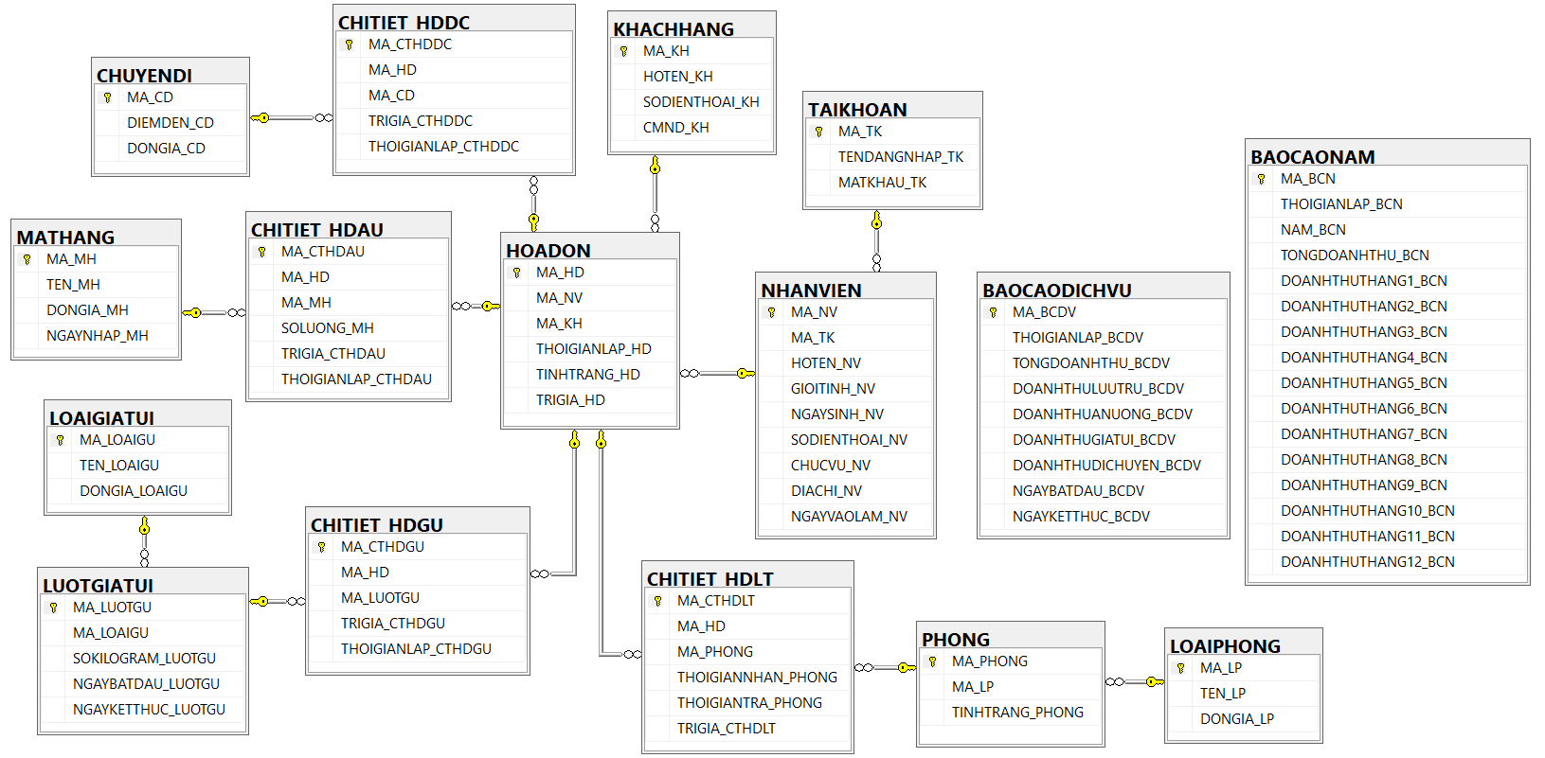

Hình 1 – Lược đồ CSDL

### Mô tả chi tiết các bảng trong CSDL

#### **Bảng TAIKHOAN**

Tên bảng: Tài khoản

Mô tả: là một thực thể đại diện cho tài khoản của từng nhân viên trong hệ thống quản lí khách sạn. Mỗi nhân viên có một tài khoản duy nhất và ngược lại mỗi tài khoản chỉ thuộc về một nhân viên duy nhất.

Chi tiết bao gồm các thông tin dưới đây:

|  |  |  |  |  |
| --- | --- | --- | --- | --- |
| **STT** | **Tên thuộc tính** | **Tên tắt** | **Kiểu dữ liệu** | **Diễn giải** |
| 1 | Mã tài khoản | Ma_TK | Int | Mỗi nhân viên có một mã tài khoản riêng biệt không trùng nhau để đăng nhập vào hệ thống của khách sạn. |
| 2 | Tên đăng nhập | TenDangNhap_TK | String | Tên đăng nhập của tài khoản. |
| 3 | Mật khẩu | MatKhau_TK | String | Mật khẩu của tài khoản. |

Bảng 1 – Bảng TAIKHOAN

#### **Bảng NHANVIEN**

Tên bảng: Nhân viên

Mô tả: là một thực thể đại diện cho từng nhân viên trong khách sạn.

Chi tiết bao gồm các thông tin dưới đây:

|  |  |  |  |  |
| --- | --- | --- | --- | --- |
| **STT** | **Tên thuộc tính** | **Tên tắt** | **Kiểu dữ liệu** | **Diễn giải** |
| 1 | Mã nhân viên | MA_NV | Int | Mỗi nhân viên có một mã nhân viên riêng biệt không trùng nhau để phân biệt giữa nhân viên này và nhân viên khác. |
| 2 | Họ tên nhân viên | HoTen_NV | String | Họ tên của nhân viên. |
| 3 | Giới tính nhân viên | GioiTinh_NV | Bool | Giới tính của nhân viên. |
| 4 | Ngày sinh nhân viên | NgaySinh_NV | DateTime | Ngày sinh của nhân viên. |
| 5 | Số điện thoại nhân viên | SoDienThoai_NV | String | Số điện thoại của nhân viên để tiện việc liên hệ. |
| 6 | Chức vụ nhân viên | ChucVu_NV | String | Chức vụ của nhân viên trong khách sạn. |
| 7 | Địa chỉ nhân viên | DiaChi_NV | String | Địa chỉ của nhân viên để tiện việc liên hệ. |
| 8 | Ngày vào làm của nhân viên | NgayVaoLam_NV | DateTime | Ngày vào làm của nhân viên. |

Bảng 2 – Bảng NHANVIEN

#### **Bảng KHACHHANG**

Tên thực thể: Khách hàng

Mô tả thực thể: là một thực thể đại diện cho khách hàng của khách sạn.

Chi tiết thực thể bao gồm các thông tin dưới đây:

|  |  |  |  |  |
| --- | --- | --- | --- | --- |
| **STT** | **Tên thuộc tính** | **Tên tắt** | **Kiểu dữ liệu** | **Diễn giải** |
| 1 | Mã khách hàng | MA_KH | Int | Mỗi khách hàng có một mã khách hàng riêng biệt không trùng nhau để phân biệt giữa khách hàng này và khách hàng khác. |
| 2 | Họ tên khách hàng | HoTen_KH | String | Họ tên của khách hàng. |
| 3 | Số điện thoại khách hàng | SoDienThoai_KH | String | Số điện thoại của khách hàng để tiện việc liên hệ. |
| 4 | Chứng minh nhân dân khách hàng | CMND_KH | String | Chứng minh nhân dân của khách hàng. |

Bảng 3 – Bảng KHACHHANG

#### **Bảng HOADON**

Tên bảng: Hóa đơn

Mô tả: là một thực thể lưu lại những thông tin của phòng mà khách hàng thuê, những dịch vụ của khách sạn được khách hàng sử dụng và số tiền khách cần thanh toán.

Chi tiết bao gồm các thông tin dưới đây:

|  |  |  |  |  |
| --- | --- | --- | --- | --- |
| **STT** | **Tên thuộc tính** | **Tên tắt** | **Kiểu dữ liệu** | **Diễn giải** |
| 1 | Mã hóa đơn | MA_HD | Int | Mỗi hóa đơn có một mã hóa đơn riêng biệt không trùng nhau để phân biệt giữa hóa đơn này và hóa đơn khác. |
| 2 | Thời gian lập hóa đơn | ThoiGianLap_HD | DateTime | Thời gian lập hóa đơn để tiên cho việc tính doanh thu của khách sạn. |
| 3 | Tình trạng hóa đơn | TinhTrang_HD | String | Tình trang của hóa đơn. |
| 4 | Trị giá hóa đơn | TriGia_HD | Long | Tổng tiền của hóa đơn mà khách cần thanh toán khi thuê phòng và sử dụng dịch vụ của khách sạn. |

Bảng 4 – Bảng HOADON

#### **Bảng CHITIET_HDLT**

Tên bảng: Chi tiết hóa đơn lưu trú

Mô tả: là một thực thể lưu lại những thông tin lưu trú của khách sạn được khách hàng sử dụng và số tiền khách cần thanh toán.

Chi tiết bao gồm các thông tin dưới đây:

|  |  |  |  |  |
| --- | --- | --- | --- | --- |
| **STT** | **Tên thuộc tính** | **Tên tắt** | **Kiểu dữ liệu** | **Diễn giải** |
| 1 | Mã chi tiết hóa đơn lưu trú | Ma_CTHDLT | Int | Mỗi chi tiết hóa đơn lưu trú có một mã hóa đơn riêng biệt không trùng nhau để phân biệt giữa hóa đơn này và hóa đơn khác. |
| 2 | Thời gian nhận phòng | ThoiGianNhan_PHONG | DateTime | Thời gian nhận phòng của khách hàng |
| 3 | Thời gian trả phòng | ThoiGianTra_PHONG | DateTime | Thời gian trả phòng của khách hàng. |
| 4 | Trị giá hóa đơn lưu trú | TriGia_CTHDLT | Long | Tổng tiền của hóa đơn mà khách cần thanh toán cho dịch vụ lưu trú. |

Bảng 5 – Bảng CHITIET_HDLT

#### **Bảng CHITIET_HDAU**

Tên bảng: Chi tiết hóa đơn ăn uống

Mô tả: là một thực thể lưu lại những thông tin sử dụng dịch vụ ăn uống của khách sạn được khách hàng sử dụng và số tiền khách cần thanh toán.

Chi tiết bao gồm các thông tin dưới đây:

|  |  |  |  |  |
| --- | --- | --- | --- | --- |
| **STT** | **Tên thuộc tính** | **Tên tắt** | **Kiểu dữ liệu** | **Diễn giải** |
| 1 | Mã chi tiết hóa đơn ăn uống | Ma_CTHDAU | Int | Mỗi hóa đơn ăn uống có một mã hóa đơn riêng biệt không trùng nhau để phân biệt giữa hóa đơn này và hóa đơn khác. |
| 2 | Số lượng mặt hàng | SoLuong_MH | Int | Số lượng mặt hàng sử dụng. |
| 2 | Thời gian lập chi tiết hóa đơn ăn uống | ThoiGianLap_CTHDAU | DateTime | Thời gian lập hóa đơn để tiên cho việc tính doanh thu của khách sạn. |
| 3 | Trị giá chi tiết hóa đơn ăn uống | TriGia_CTHDAU | Long | Tổng tiền của hóa đơn mà khách cần thanh toán cho dịch vụ ăn uống |

Bảng 6 – Bảng CHITIET_HDAU

#### **Bảng CHITIET_HDDC**

Tên bảng: Chi tiết hóa đơn di chuyển

Mô tả: là một thực thể lưu lại những thông tin sử dụng dịch vụ di chuyển của khách sạn được khách hàng sử dụng và số tiền khách cần thanh toán.

Chi tiết bao gồm các thông tin dưới đây:

|  |  |  |  |  |
| --- | --- | --- | --- | --- |
| **STT** | **Tên thuộc tính** | **Tên tắt** | **Kiểu dữ liệu** | **Diễn giải** |
| 1 | Mã chi tiết hóa đơn di chuyển | Ma_CTHDDC | Int | Mỗi hóa đơn di chuyển có một mã hóa đơn riêng biệt không trùng nhau để phân biệt giữa hóa đơn này và hóa đơn khác. |
| 2 | Thời gian lập chi tiết hóa đơn di chuyển | ThoiGianLap_CTHDDC | DateTime | Thời gian lập hóa đơn để tiên cho việc tính doanh thu của khách sạn. |
| 3 | Trị giá chi tiết hóa đơn di chuyển | TriGia_CTHDDC | Long | Tổng tiền của hóa đơn mà khách cần thanh toán cho dịch vụ di chuyển. |

Bảng 7 – Bảng CHITIET_HDDC

#### **Bảng CHITIET_HDGU**

Tên bảng: Hóa đơn giặt ủi

Mô tả: là một thực thể lưu lại những thông tin sử dụng dịch vụ giặt ủi của khách sạn được khách hàng sử dụng và số tiền khách cần thanh toán.

Chi tiết bao gồm các thông tin dưới đây:

|  |  |  |  |  |
| --- | --- | --- | --- | --- |
| **STT** | **Tên thuộc tính** | **Tên tắt** | **Kiểu dữ liệu** | **Diễn giải** |
| 1 | Mã chi tiết hóa đơn giặt ủi | Ma_CTHDAU | Int | Mỗi hóa đơn giặt ủi có một mã hóa đơn riêng biệt không trùng nhau để phân biệt giữa hóa đơn này và hóa đơn khác. |
| 2 | Thời gian lập chi tiết hóa đơn giặt ủi | ThoiGianLap_CTHDGU | DateTime | Thời gian lập hóa đơn để tiện cho việc tính doanh thu của khách sạn. |
| 3 | Trị giá chi tiết hóa đơn giặt ủi | TriGia_CTHDGU | Long | Tổng tiền của hóa đơn mà khách cần thanh toán cho dịch vụ giặt ủi |

Bảng 8 – Bảng CHITIET_HDGU

#### **Bảng PHONG**

Tên bảng: Phòng

Mô tả: là một thực thể đại diện cho một phòng của khách sạn.

Chi tiết bao gồm các thông tin dưới đây:

|  |  |  |  |  |
| --- | --- | --- | --- | --- |
| **STT** | **Tên thuộc tính** | **Tên tắt** | **Kiểu dữ liệu** | **Diễn giải** |
| 1 | Mã phòng | Ma_Phong | Int | Mỗi phòng có một mã phòng riêng biệt không trùng nhau để phân biệt giữa phòng này và phòng khác trong khách sạn. |
| 2 | Tình trạng phòng | TinhTrang_Phong | String | Tình trạng hiện tại của phòng, gồm có 3 tình trạng là phòng trống, phòng đang được thuê và phòng đã được đặt trước. |

Bảng 9 – Bảng PHONG

#### **Bảng LOAIPHONG**

Tên bảng: Loại phòng

Mô tả: là một thực thể đại diện cho loại của một phòng trong khách sạn.

Chi tiết bao gồm các thông tin dưới đây:

|  |  |  |  |  |
| --- | --- | --- | --- | --- |
| **STT** | **Tên thuộc tính** | **Tên tắt** | **Kiểu dữ liệu** | **Diễn giải** |
| 1 | Mã loại phòng | Ma_LP | Int | Mỗi loại phòng có một mã loại phòng riêng biệt không trùng nhau để phân biệt giữa loại phòng này và loại phòng khác trong khách sạn. |
| 2 | Tên loại phòng | Ten_TP | String | Tên của loại phòng tương ứng với từng mã loại phòng. Có 6 loại phòng khác nhau tương ứng với 2 kích cỡ phòng (phòng đơn phòng đôi) và 3 chất lượng phòng (tiêu chuẩn, cao cấp, VIP). |
| 3 | Đơn giá loại phòng | DonGia_LP | Long | Đơn giá của loại phòng tương ứng với mỗi mã loại phòng. Đơn giá cụ thể của từng loại phòng được quy định tại chương 1 của báo cáo. |

Bảng 10 – Bảng LOAIPHONG

#### **Bảng MATHANG**

Tên bảng: Mặt hàng

Mô tả: là một thực thể đại diện cho một loại mặt hàng được phục vụ trong dịch vụ ăn uống của khách sạn.

Chi tiết bao gồm các thông tin dưới đây:

|  |  |  |  |  |
| --- | --- | --- | --- | --- |
| **STT** | **Tên thuộc tính** | **Tên tắt** | **Kiểu dữ liệu** | **Diễn giải** |
| 1 | Mã mặt hàng | Ma_MH | Int | Mỗi mặt hàng đều có một mã riêng biệt và không trùng với nhau để phân biệt giữa các mặt hàng. |
| 2 | Tên mặt hàng | Ten_MH | String | Tên riêng của mặt hàng, mỗi tên của loại mặt hàng sẽ tương đương với một mã mặt hàng duy nhất |
| 3 | Đơn Giá | DonGia_MH | Long | Đơn giá của các loại mặt hàng. Mỗi mặt hàng có một đơn giá riêng và được quy định bởi khách sạn |
| 4 | Ngày nhập mặt hàng | NgayNhap_MH | DateTime | Ngày khách sạn nhập vào mặt hàng |

Bảng 11 – Bảng MATHANG

#### **Bảng CHUYENDI**

Tên bảng: Chuyến đi

Mô tả: là một thực thể đại diện cho các chuyến đưa đón khách hàng của khách sạn đến một địa điểm đã được chọn trước bởi khách hàng hoặc ngược lại.

Chi tiết bao gồm các thông tin dưới đây:

|  |  |  |  |  |
| --- | --- | --- | --- | --- |
| **STT** | **Tên thuộc tính** | **Tên tắt** | **Kiểu dữ liệu** | **Diễn giải** |
| 1 | Mã chuyến đi | Ma_CD | Int | Mỗi chuyến đi đều có một mã riêng biệt và không trùng với nhau để phân biệt giữa các chuyến đi. |
| 2 | Điểm đến | DiemDen_CD | String | Địa điểm tới của chuyến đi. |
| 3 | Đơn Giá | DonGia_CD | Long | Đơn giá của một chuyến đi. |

Bảng 12 – Bảng CHUYENDI

#### **Bảng LUOTGIATUI**

Tên bảng: Lượt giặt ủi

Mô tả: là một thực thể đại diện cho một lượt giặt ủi của khách hàng trong dịch vụ giặt ủi.

Chi tiết bao gồm các thông tin dưới đây:

|  |  |  |  |  |
| --- | --- | --- | --- | --- |
| **STT** | **Tên thuộc tính** | **Tên tắt** | **Kiểu dữ liệu** | **Diễn giải** |
| 1 | Mã lượt giặt ủi | Ma_LuotGU | Int | Mỗi lượt giặt ủi có một mã riêng biệt để phân biệt giữa các lượt giặt ủi. |
| 2 | Số kilogram lượt giặt ủi | SoKilogram_LuotGU | Int | Khối lượng của một lượt giặt ủi theo kilogram. |
| 3 | Ngày bắt đầu lượt giặt ủi | NgayBatDau_LuotGU | DateTime | Ngày bắt đầu lượt giặt ủi theo ngày. |
| 4 | Ngày kết thúc lượt giặt ủi | NgayKetThuc_LuotGU | DateTime | Ngày kết thúc lượt giặt ủi theo ngày. |

Bảng 13 – Bảng LUOTGIATUI

#### **Bảng LOAIGIATUI**

Tên bảng: Loại giặt ủi

Mô tả: là một thực thể đại diện cho một loại giặt ủi của khách hàng

Chi tiết thực bao gồm các thông tin dưới đây:

|  |  |  |  |  |
| --- | --- | --- | --- | --- |
| **STT** | **Tên thuộc tính** | **Tên tắt** | **Kiểu dữ liệu** | **Diễn giải** |
| 1 | Mã loại giặt ủi | Ma_MH | Int | Mỗi loại giặt ủi có một mã loại giặt ủi duy nhất để phân biệt giữa các loại giặt ủi. |
| 2 | Tên loại giặt ủi | Ten_LoaiGU | String | Tên của loại giặt ủi tương đương với một mã giặt ủi duy nhất. Có 2 loại giặt ủi là giặt ủi theo kilogram và giặt ủi theo ngày. |
| 3 | Đơn giá loại giặt ủi | DonGia_LoaiGU | Long | Đơn giá của các loại giặt ủi. |

Bảng 14 – Bảng LOAIGIATUI

#### **Bảng BAOCAODICHVU**

Tên bảng: Báo cáo dịch vụ

Mô tả: là một thực thể lưu lại doanh thu của những loại dịch vụ trong khách sạn

Chi tiết thực bao gồm các thông tin dưới đây:

|  |  |  |  |  |
| --- | --- | --- | --- | --- |
| **STT** | **Tên thuộc tính** | **Tên tắt** | **Kiểu dữ liệu** | **Diễn giải** |
| 1 | Mã báo cáo dịch vụ | MA_BCDV | Int | Mỗi báo cáo dịch vụ có một mã để phân biệt các báo cáo dịch vụ khác |
| 2 | Thời gian lập báo cáo dịch vụ | THOIGIANLAP_BCDV | DateTime | Mỗi báo cáo dịch vụ đều có một thời gian lập xác định |
| 3 | Tổng doanh thu | TONGDOANHTHU_BCDV | Money | Tổng doanh thu của báo cáo dịch vụ |
| 4 | Doanh thu dịch vụ lưu trú | DOANHTHULUUTRU_BCDV | Money | Doanh thu từ dịch vụ lưu trú |
| 5 | Doanh thu dịch vụ ăn uống | DOANHTHUANUONG_BCDV | Money | Doanh thu từ dịch vụ ăn uống |
| 6 | Doanh thu dịch vụ giặt ủi | DOANHTHUGIATUI_BCDV | Money | Doanh thu từ dịch vụ giặt ủi |
| 7 | Doanh thu dịch vụ di chuyển | DOANHTHUDICHUYEN_BCDV | Money | Doanh thu từ dịch vụ di chuyển |
| 8 | Ngày bắt đầu | NGAYBATDAU_BCDV | DateTime | Ngày bắt đầu của báo cáo dịch vụ |
| 9 | Ngày kết thúc | NGAYKETTHUC_BCDV | DateTime | Ngày kết thúc của báo cáo dịch vụ |

Bảng 15 – Bảng BAOCAODICHVU

#### **Bảng BAOCAONAM**

Tên bảng: Báo cáo năm

Mô tả: là một thực thể lưu lại doanh thu của từng tháng trong năm của khách sạn

Chi tiết thực bao gồm các thông tin dưới đây:

|  |  |  |  |  |
| --- | --- | --- | --- | --- |
| **STT** | **Tên thuộc tính** | **Tên tắt** | **Kiểu dữ liệu** | **Diễn giải** |
| 1 | Mã báo cáo năm | MA_BCN | Int | Mỗi báo cáo năm đều có mã để phân biệt với các báo cáo năm khác |
| 2 | Thời gian lập báo cáo năm | THOIGIANLAP_BCN | DateTime | Mỗi báo cáo năm đều có một thời gian lập xác định |
| 3 | Năm | NAM_BCN | Int | Mỗi báo cáo năm đều có một năm để báo cáo |
| 4 | Tổng doanh thu | TONGDOANHTHU_BCN | Money | Tổng doanh thu của báo cáo năm |
| 5 | Doanh thu tháng 1 | DOANHTHUTHANG1_BCN | Money | Doanh thu tháng 1 của báo cáo năm |
| 6 | Doanh thu tháng 2 | DOANHTHUTHANG2_BCN | Money | Doanh thu tháng 2 của báo cáo năm |
| 7 | Doanh thu tháng 3 | DOANHTHUTHANG3_BCN | Money | Doanh thu tháng 3 của báo cáo năm |
| 8 | Doanh thu tháng 4 | DOANHTHUTHANG4_BCN | Money | Doanh thu tháng 4 của báo cáo năm |
| 9 | Doanh thu tháng 5 | DOANHTHUTHANG5_BCN | Money | Doanh thu tháng 5 của báo cáo năm |
| 10 | Doanh thu tháng 6 | DOANHTHUTHANG6_BCN | Money | Doanh thu tháng 6 của báo cáo năm |
| 11 | Doanh thu tháng 7 | DOANHTHUTHANG7_BCN | Money | Doanh thu tháng 7 của báo cáo năm |
| 12 | Doanh thu tháng 8 | DOANHTHUTHANG8_BCN | Money | Doanh thu tháng 8 của báo cáo năm |
| 13 | Doanh thu tháng 9 | DOANHTHUTHANG9_BCN | Money | Doanh thu tháng 9 của báo cáo năm |
| 14 | Doanh thu tháng 10 | DOANHTHUTHANG10_BCN | Money | Doanh thu tháng 10 của báo cáo năm |
| 15 | Doanh thu tháng 11 | DOANHTHUTHANG11_BCN | Money | Doanh thu tháng 11 của báo cáo năm |
| 16 | Doanh thu tháng 12 | DOANHTHUTHANG12_BCN | Money | Doanh thu tháng 12 của báo cáo năm |

Bảng 16 – Bảng BAOCAONAM

## Các chức năng của phần mềm

* Dịch vụ lưu trú.
* Dịch vụ ăn uống.
* Dịch vụ giặt ủi.
* Dịch vụ di chuyển.
* Tra cứu và quản lý thông tin (nhân viên, khách hàng, phòng, loại phòng, hóa đơn, hàng hóa, loại giặt ủi, chuyến đi, báo cáo dịch vụ, báo cáo năm).
* Báo cáo, thống kê (báo cáo dịch vụ, báo cáo theo năm, báo cáo theo tháng, báo cáo theo khách hàng).
* Thanh toán hóa đơn của các dịch vụ.

## Thiết kế giao diện

### Màn hình đăng nhập

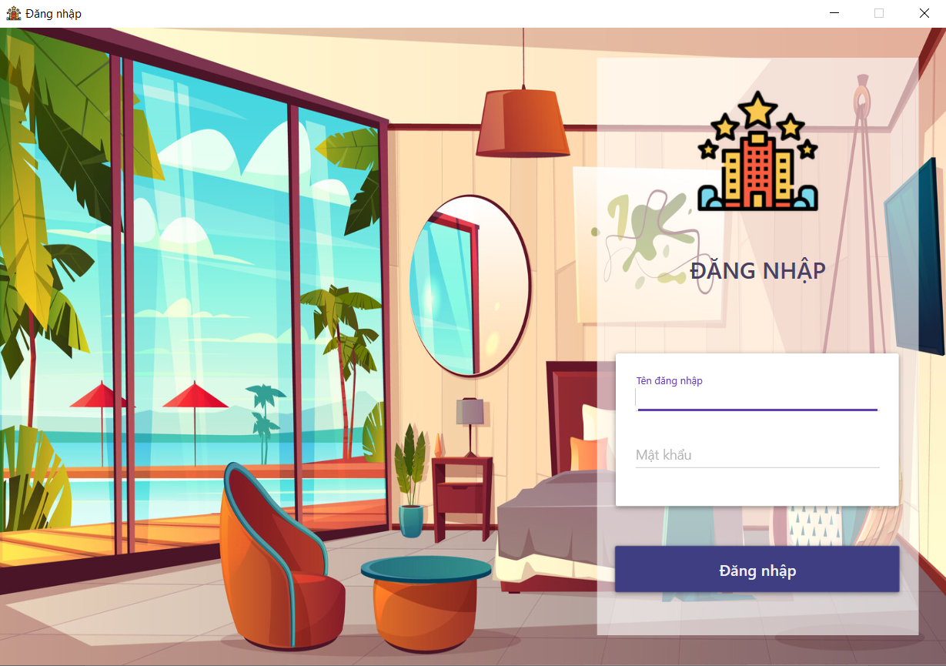

Hình 2 – Màn hình đăng nhập

|  |  |  |
| --- | --- | --- |
| **STT** | **Sự kiện/ Tên thành phần** | **Xử lý sự kiện** |
| 1 | Ô Tên đăng nhập | Nhập vào tên đăng nhập của nhân viên |
| 2 | Ô Mật khẩu | Nhập vào mật khẩu của nhân viên |
| 3 | Nút Đăng nhập | Nhấn vào để đăng nhập vào hệ thống |

Bảng 17 – Các thành phần của màn hình đăng nhập

### Màn hình trang chủ

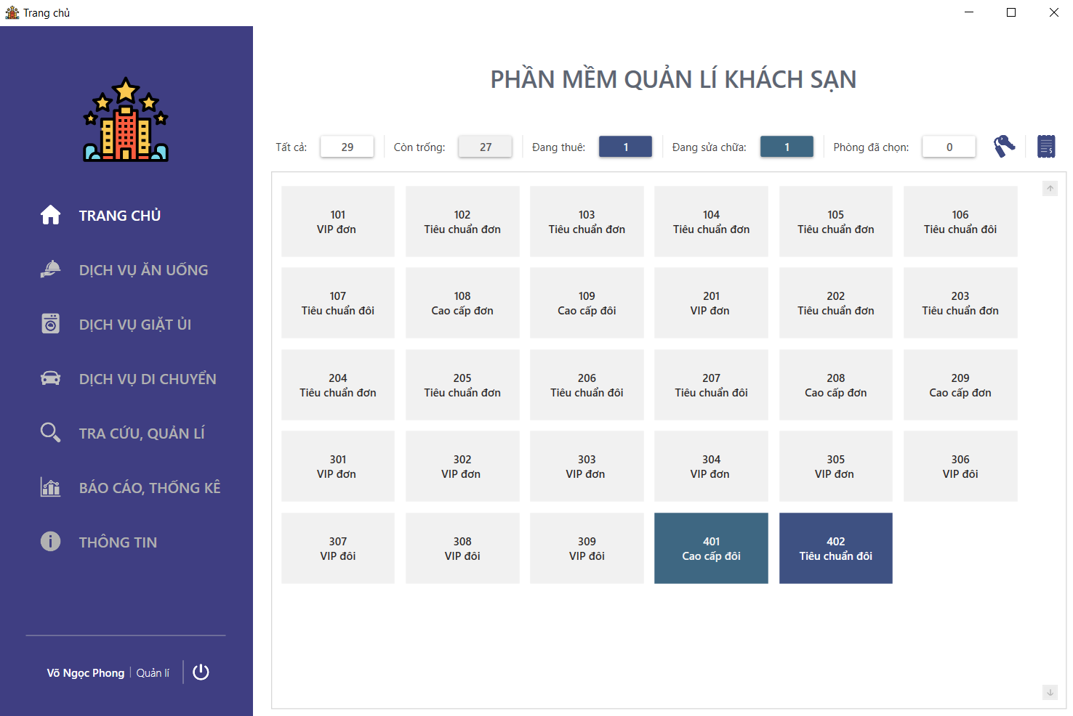

Hình 3 – Màn hình trang chủ

|  |  |  |
| --- | --- | --- |
| **STT** | **Sự kiện/ Tên thành phần** | **Xử lý sự kiện** |
| 1 | Nút Trang chủ | Nhấn vào để xem trạng thái phòng,chọn phòng thuê hoặc xem hóa đơn tổng. |
| 2 | Nút Dịch vụ ăn uống | Nhấn vào để sử dụng dịch vụ ăn uống của khách sạn. |
| 3 | Nút Dịch vụ giặt ủi | Nhấn vào để sử dụng dịch vụ giặt ủi của khách sạn. |
| 4 | Nút Dịch vụ di chuyển | Nhấn vào để sử dụng dịch vụ di chuyển của khách sạn. |
| 5 | Nút Tra cứu, quản lí | Nhấn vào để xem thông tin, tìm kiếm hoặc thêm, xóa, sửa tất cả thông tin của khách sạn. |
| 6 | Nút Báo cáo, thống kê | Nhấn vào để lập báo cáo và xem chi tiết doanh thu thống kê của khách sạn tại một thời điểm. |
| 7 | Nút Thông tin | Nhấn vào để xem thông tin nhà phát triển và có thể liên hệ với nhà phát triển để xin hỗ trợ. |
| 8 | Nút Đăng xuất | Nhấn vào để đăng xuất khỏi hệ thống. |
| 9 | Nút Tổng số phòng | Nhấn vào để xem tất cả các phòng của khách sạn. |
| 10 | Nút Phòng còn trống | Nhấn vào để xem tất cả các phòng còn trống. |
| 11 | Nút Phòng đang thuê | Nhấn vào để xem tất cả các phòng đang thuê. |
| 12 | Nút Phòng đang sửa chữa | Nhấn vào để xem tất cả các phòng đang sửa chữa. |
| 13 | Nút Phòng còn trống | Nhấn vào để chọn phòng còn trống. |
| 14 | Nút Phòng đang thuê | Nhấn vào để chọn phòng đang thuê. |
| 15 | Nút Phòng đang sửa chữa | Nhấn vào để chọn phòng đang sửa chữa. |
| 16 | Nút Thuê phòng | Nhấn vào để thuê phòng của khách sạn sau khi chọn. |
| 17 | Nút Hóa đơn tổng | Nhấn vào để xem hóa đơn của phòng đã chọn và có thể thanh toán. |

Bảng 18 – Các thành phần của màn hình trang chủ

### Màn hình dịch vụ ăn uống

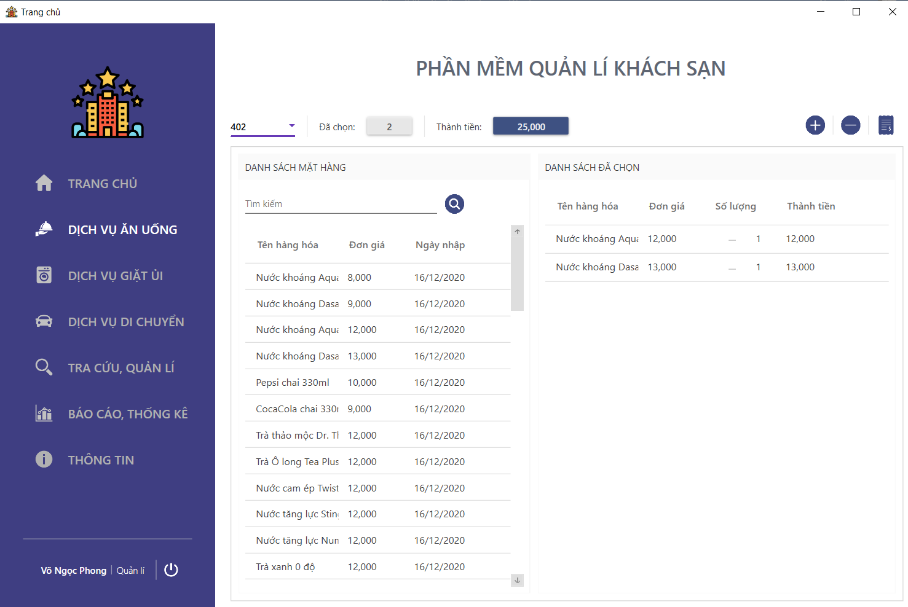

Hình 4 – Màn hình dịch vụ ăn uống

|  |  |  |
| --- | --- | --- |
| **STT** | **Sự kiện/ Tên thành phần** | **Xử lý sự kiện** |
| 1 | Ô Phòng | Nhấn vào để chọn phòng sử dụng dịch vụ ăn uống. |
| 2 | Ô Tìm kiếm | Nhập vào thông tin của mặt hàng muốn tìm. |
| 3 | Chọn mặt hàng | Nhấn vào để chọn mặt hàng trong thực đơn. |
| 4 | Chọn mặt hàng | Nhấn vào để chọn mặt hàng trong danh sách những mặt hàng đã chọn. |
| 5 | Nút Thêm | Nhấn vào để thêm mặt hàng từ thực đơn sang danh sách những mặt hàng đã gọi. |
| 6 | Nút Xóa | Nhấn vào để xóa mặt hàng trong danh sách những mặt hàng đã gọi. |
| 7 | Nút Hóa đơn ăn uống | Nhấn vào để xem hóa đơn ăn uống của phòng đã chọn và có thể lưu hóa đơn xuống hệ thống. |

Bảng 19 – Các thành phần của màn hình dịch vụ ăn uống

### Màn hình dịch vụ giặt ủi

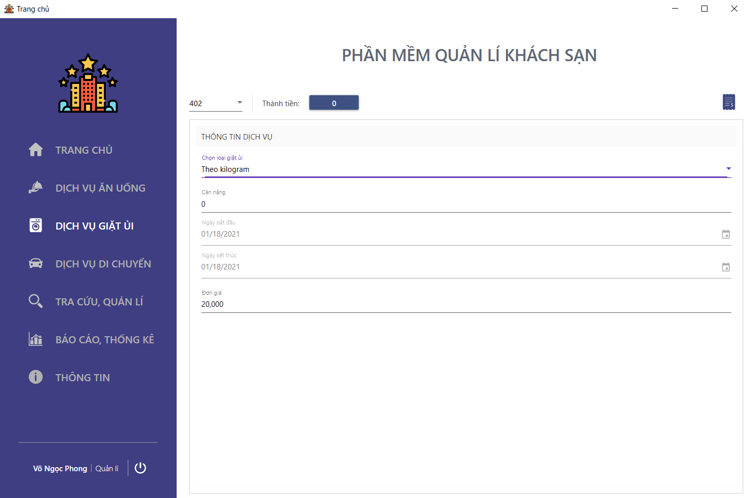

Hình 5 – Màn hình dịch vụ giặt ủi

|  |  |  |
| --- | --- | --- |
| **STT** | **Sự kiện/ Tên thành phần** | **Xử lý sự kiện** |
| 1 | Ô Phòng | Nhấn vào để chọn phòng sử dụng dịch vụ giặt ủi. |
| 2 | Ô Loại giặt ủi | Nhấn vào để chọn loại giặt ủi muốn sử dụng. |
| 3 | Ô Cân nặng | Nhập vào cân nặng số kilogam quần áo. |
| 4 | Ô Ngày bắt đầu | Nhấn vào để chọn ngày bắt đầu sử dụng dịch vụ giặt ủi. |
| 5 | Ô Ngày kết thúc | Nhấn vào để chọn ngày kết thúc sử dụng dịch vụ giặt ủi. |
| 6 | Nút Hóa đơn giặt ủi | Nhấn vào để xem hóa đơn giặt ủi của phòng đã chọn và có thể lưu hóa đơn xuống hệ thống. |

Bảng 20 – Các thành phần của màn hình dịch vụ giặt ủi

### Màn hình dịch vụ di chuyển

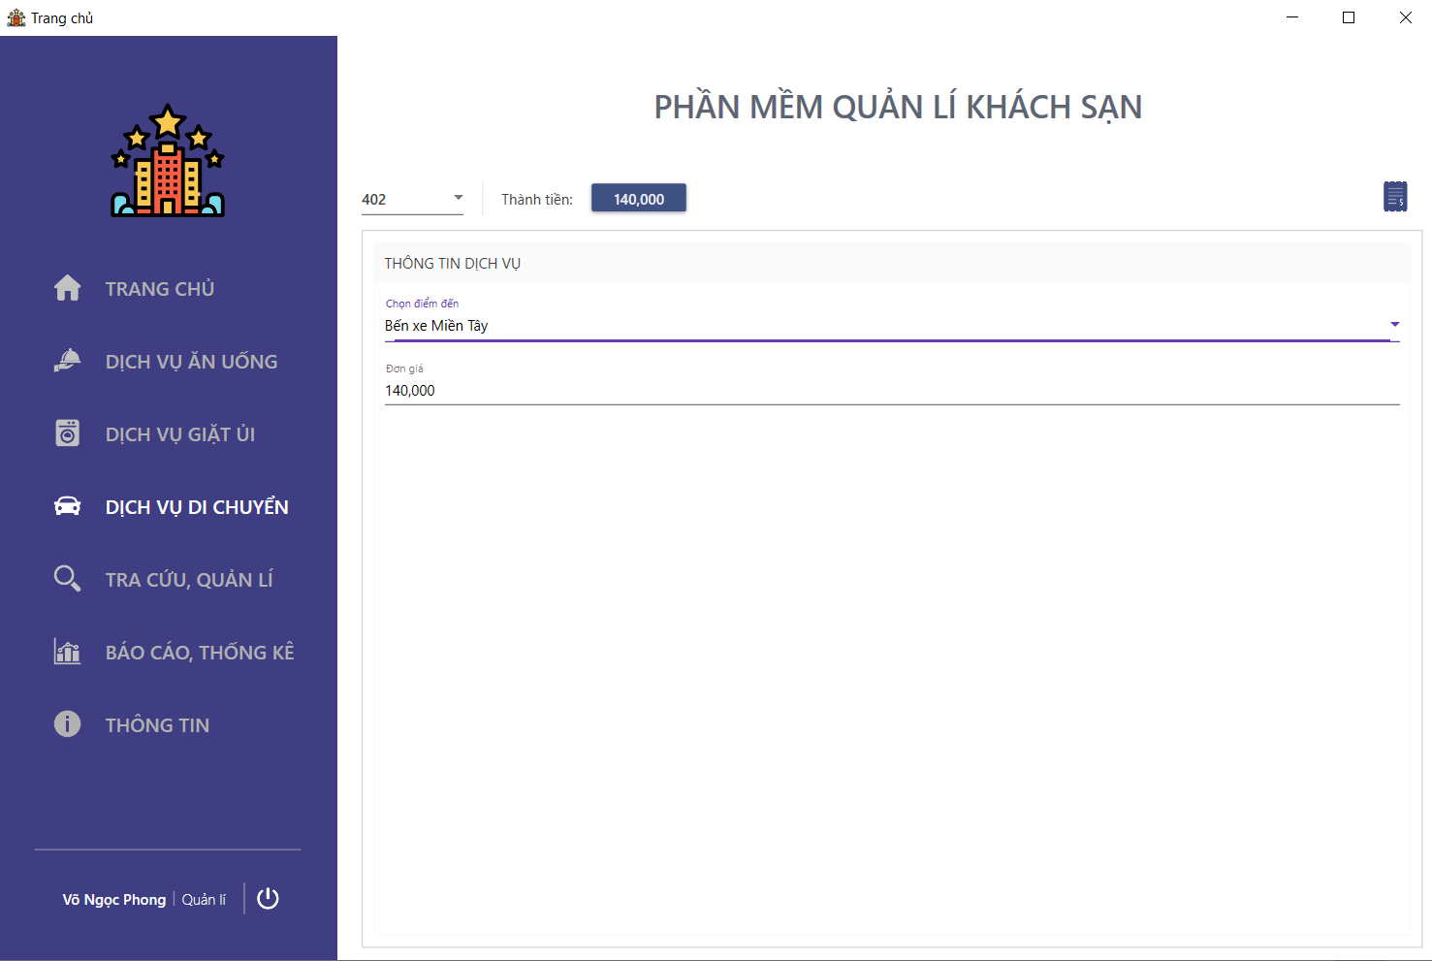

Hình 6 – Màn hình dịch vụ di chuyển

|  |  |  |
| --- | --- | --- |
| **STT** | **Sự kiện/ Tên thành phần** | **Xử lý sự kiện** |
| 1 | Ô Phòng | Nhấn vào để chọn phòng sử dụng dịch vụ di chuyển. |
| 2 | Ô Điểm đến | Nhấn vào để chọn điểm đến. |
| 3 | Nút Hóa đơn di chuyển | Nhấn vào để xem hóa đơn di chuyển của phòng đã chọn và có thể lưu hóa đơn xuống hệ thống. |

Bảng 21 – Các thành phần của màn hình dịch vụ di chuyển

### Màn hình tra cứu, quản lý nhân viên

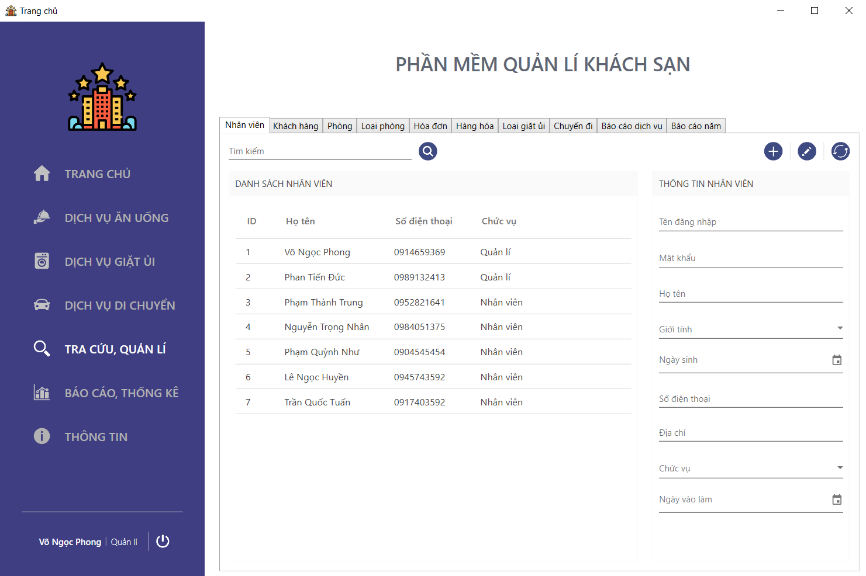

Hình 7 – Màn hình tra cứu, quản lý nhân viên

|  |  |  |
| --- | --- | --- |
| **STT** | **Sự kiện/ Tên thành phần** | **Xử lý sự kiện** |
| 1 | Nút Nhân viên | Nhấn vào để xem thông tin, tìm kiếm, thêm, sửa tất cả nhân viên. |
| 2 | Nút Khách hàng | Nhấn vào để xem thông tin, tìm kiếm, thêm, xóa, sửa tất cả khách hàng. |
| 3 | Nút Phòng | Nhấn vào để xem thông tin, tìm kiếm, thêm, xóa, sửa tất cả phòng. |
| 4 | Nút Loại phòng | Nhấn vào để xem thông tin, tìm kiếm tất cả loại phòng. |
| 5 | Nút Hóa đơn | Nhấn vào để xem thông tin, tìm kiếm tất cả hóa đơn. |
| 6 | Nút Hàng hóa | Nhấn vào để xem thông tin, tìm kiếm, thêm, xóa, sửa tất cả mặt hàng. |
| 7 | Nút Loại giặt ủi | Nhấn vào để xem thông tin, tìm kiếm, sửa tất cả loại giặt ủi. |
| 8 | Nút Chuyến đi | Nhấn vào để xem thông tin, tìm kiếm, thêm, xóa, sửa tất cả chuyến đi. |
| 9 | Nút Báo cáo dịch vụ | Nhấn vào để xem thông tin, tìm kiếm tất cả báo cáo dịch vụ. |
| 10 | Nút Báo cáo năm | Nhấn vào để xem thông tin, tìm kiếm tất cả báo cáo năm. |
| 11 | Ô Tìm kiếm | Nhập vào thông tin của nhân viên muốn tìm. |
| 12 | Nút chọn Nhân viên | Nhấn vào để chọn nhân viên trong danh sách nhân viên. |
| 13 | Ô Tên đăng nhập | Nhập vào tên đăng nhập của nhân viên. |
| 14 | Ô Mật khẩu | Nhập vào tên mật khẩu của nhân viên. |
| 15 | Ô Họ tên | Nhập vào họ tên của nhân viên. |
| 16 | Ô Giới tính | Nhấn vào để chọn giới tính của nhân viên. |
| 17 | Ô Ngày sinh | Nhấn vào để chọn ngày sinh của nhân viên. |
| 18 | Ô Số điện thoại | Nhập vào số điện thoại của nhân viên. |
| 19 | Ô Địa chỉ | Nhập vào địa chỉ của nhân viên. |
| 20 | Ô Chức vụ | Nhấn vào để chọn chức vụ của nhân viên. |
| 21 | Ô Ngày vào làm | Nhấn vào để chọn ngày vào làm của nhân viên. |
| 22 | Nút Thêm | Nhấn vào để thêm nhân viên vào danh sách nhân viên. |
| 23 | Nút Sửa | Nhấn vào để sửa nhân viên sau khi chọn nhân viên từ danh sách nhân viên. |
| 24 | Nút Làm mới | Nhấn vào để làm mới tất cả những ô nhập, chọn thông tin của nhân viên. |

Bảng 22 – Các thành phần của màn hình tra cứu, quản lý nhân viên

### Màn hình tra cứu, quản lý khách hàng

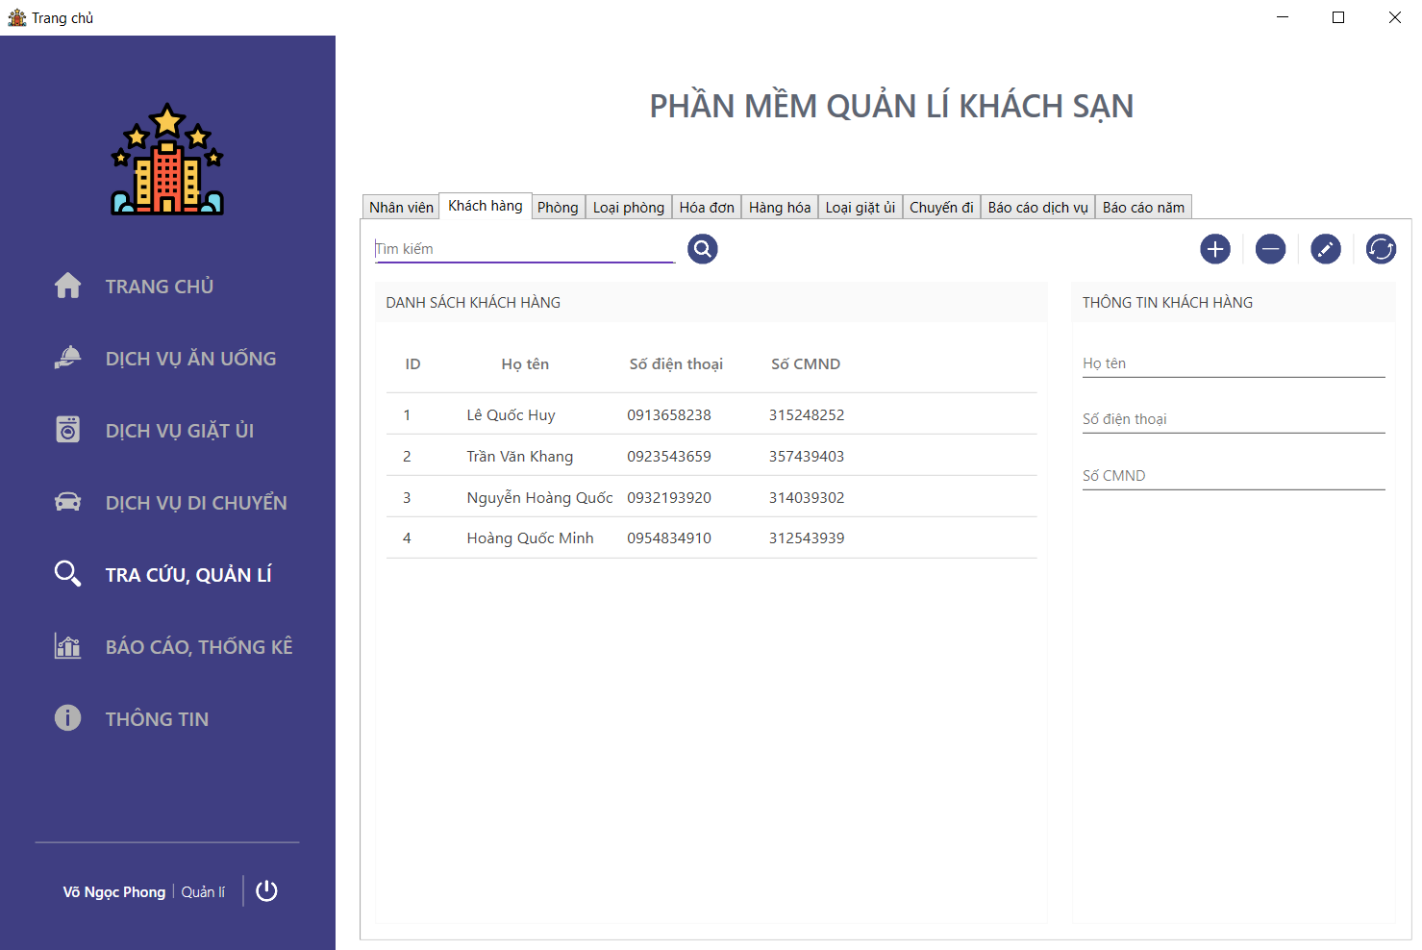

Hình 8 – Màn hình tra cứu, quản lý khách hàng

|  |  |  |
| --- | --- | --- |
| **STT** | **Sự kiện/ Tên thành phần** | **Xử lý sự kiện** |
| 1 | Ô Tìm kiếm | Nhập vào thông tin của khách hàng muốn tìm. |
| 2 | Nút chọn Khách hàng | Nhấn vào để chọn khách hàng trong danh sách khách hàng. |
| 3 | Ô Họ tên | Nhập vào họ tên của khách hàng. |
| 4 | Ô Số điện thoại | Nhập vào số điện thoại của khách hàng. |
| 5 | Ô Số CMND | Nhập vào số CMND của khách hàng. |
| 6 | Nút Thêm | Nhấn vào để thêm khách hàng vào danh sách khách hàng. |
| 7 | Nút Xóa | Nhấn vào để xóa khách hàng khỏi danh sách khách hàng. |
| 8 | Nút Sửa | Nhấn vào để sửa khách hàng sau khi chọn khách hàng từ danh sách khách hàng. |
| 9 | Nút Làm mới | Nhấn vào để làm mới tất cả những ô nhập, chọn thông tin của khách hàng. |

Bảng 23 – Các thành phần của màn hình tra cứu, quản lý khách hàng

### Màn hình tra cứu, quản lý phòng

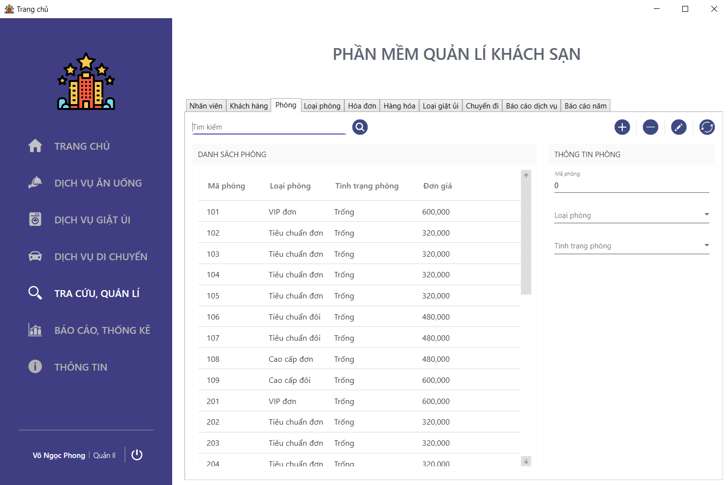

Hình 9 – Màn hình tra cứu, quản lý phòng

|  |  |  |
| --- | --- | --- |
| **STT** | **Sự kiện/ Tên thành phần** | **Xử lý sự kiện** |
| 1 | Ô Tìm kiếm | Nhập vào thông tin của phòng muốn tìm. |
| 2 | Nút chọn Phòng | Nhấn vào để chọn phòng trong danh sách phòng. |
| 3 | Ô Mã phòng | Nhập vào mã phòng của phòng. |
| 4 | Ô Loại phòng | Nhập vào loại phòng của phòng. |
| 5 | Ô Tình trạng phòng | Nhập tình trang phòng của phòng. |
| 6 | Nút Thêm | Nhấn vào để thêm phòng vào danh sách phòng. |
| 7 | Nút Xóa | Nhấn vào để xóa phòng khỏi danh sách phòng. |
| 8 | Nút Sửa | Nhấn vào để sửa phòng sau khi chọn phòng từ danh sách phòng. |
| 9 | Nút Làm mới | Nhấn vào để làm mới tất cả những ô nhập, chọn thông tin của phòng. |

Bảng 24 – Các thành phần của màn hình tra cứu, quản lý phòng

### Màn hình tra cứu, quản lý loại phòng

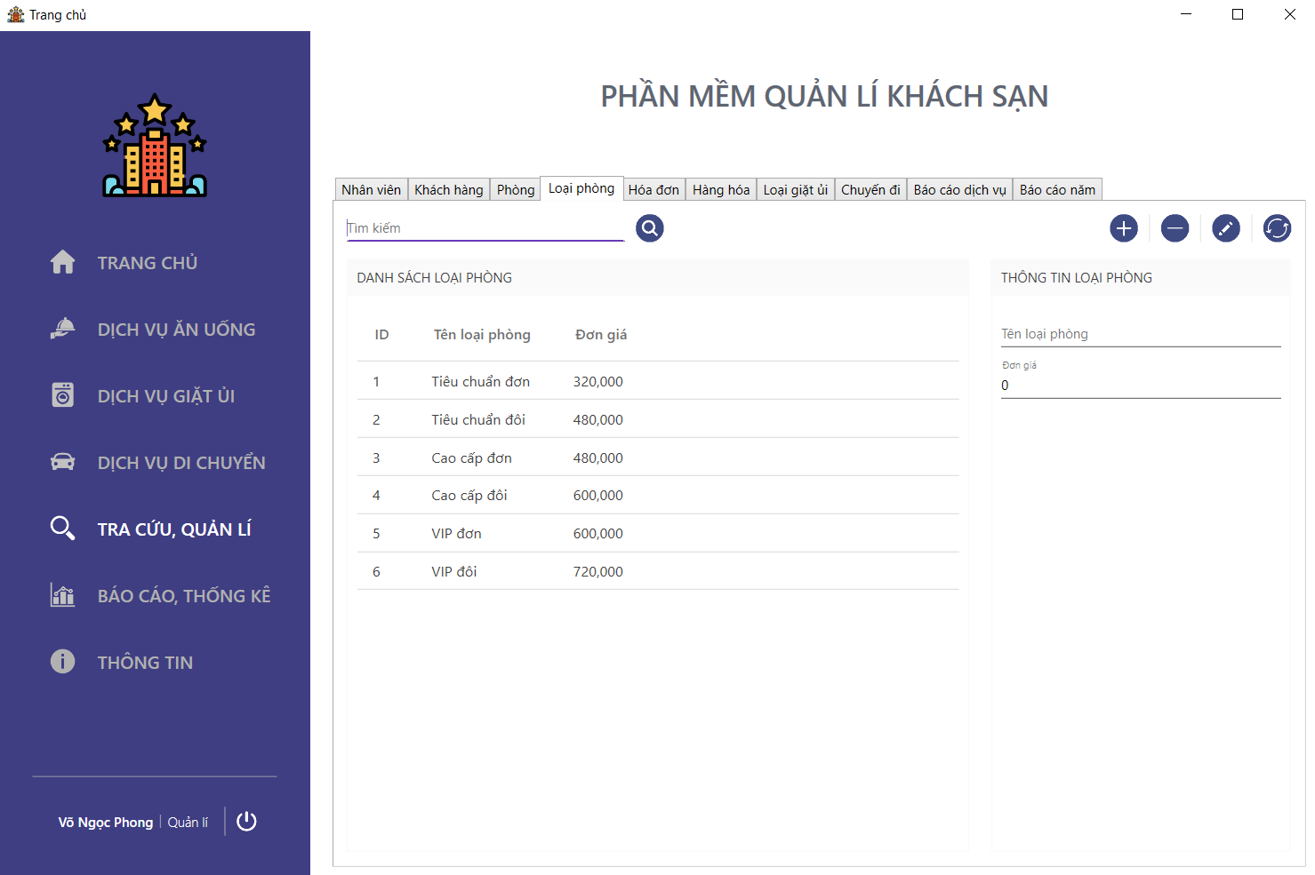

Hình 10 – Màn hình tra cứu, quản lý loại phòng

|  |  |  |
| --- | --- | --- |
| **STT** | **Sự kiện/ Tên thành phần** | **Xử lý sự kiện** |
| 1 | Ô Tìm kiếm | Nhập vào thông tin của loại phòng muốn tìm. |
| 2 | Nút chọn Loại phòng | Nhấn vào để chọn loại phòng trong danh sách loại phòng. |
| 3 | Ô Tên loại phòng | Nhập vào tên loại phòng của loại phòng. |
| 4 | Ô Đơn giá | Nhập vào đơn giá của loại phòng. |
| 5 | Nút Thêm | Nhấn vào để thêm loại phòng vào danh sách loại phòng. |
| 6 | Nút Xóa | Nhấn vào để xóa loại phòng khỏi danh sách loại phòng. |
| 7 | Nút Sửa | Nhấn vào để sửa loại phòng sau khi chọn loại phòng từ danh sách loại phòng. |
| 8 | Nút Làm mới | Nhấn vào để làm mới tất cả những ô nhập, chọn thông tin của loại phòng. |

Bảng 25 – Các thành phần của màn hình tra cứu, quản lý loại phòng

### Màn hình tra cứu, quản lý hóa đơn

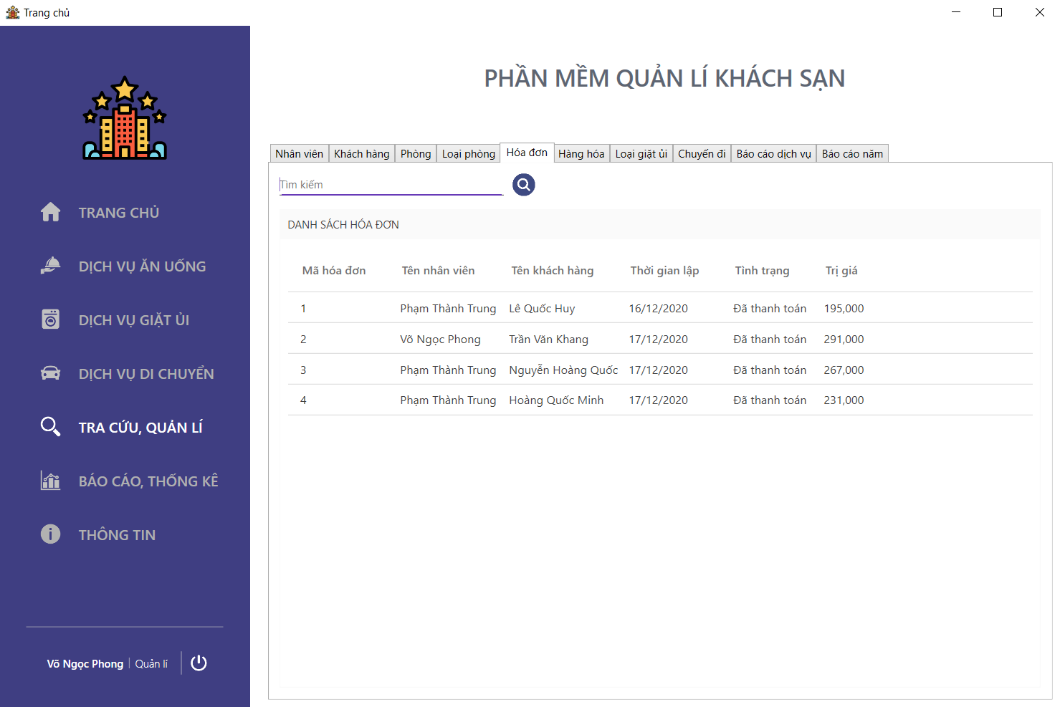

Hình 11 – Màn hình tra cứu, quản lý hóa đơn

|  |  |  |
| --- | --- | --- |
| **STT** | **Sự kiện/ Tên thành phần** | **Xử lý sự kiện** |
| 1 | Ô Tìm kiếm | Nhập vào thông tin của hóa đơn muốn tìm. |

Bảng 26 – Các thành phần của màn hình tra cứu, quản lý hóa đơn

### Màn hình tra cứu, quản lý hàng hóa

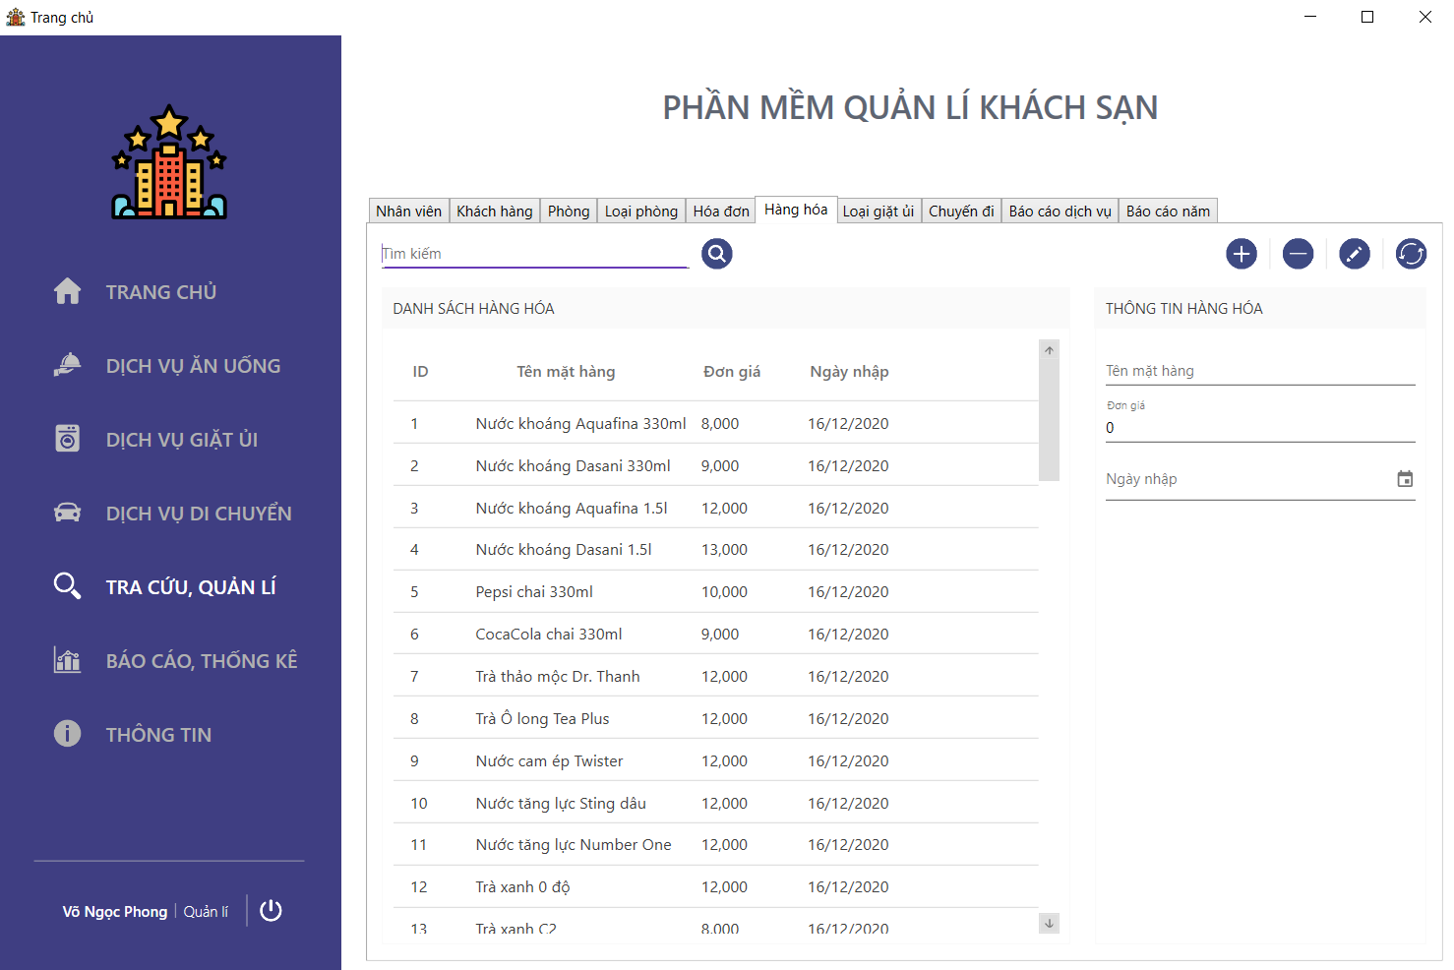

Hình 12 – Màn hình tra cứu, quản lý hàng hóa

|  |  |  |
| --- | --- | --- |
| **STT** | **Sự kiện/ Tên thành phần** | **Xử lý sự kiện** |
| 1 | Ô Tìm kiếm | Nhập vào thông tin của mặt hàng muốn tìm. |
| 2 | Nút chọn Mặt hàng | Nhấn vào để chọn mặt hàng trong danh sách mặt hàng. |
| 3 | Ô Tên mặt hàng | Nhập vào tên mặt hàng của mặt hàng. |
| 4 | Ô Đơn giá | Nhập vào đơn giá của mặt hàng. |
| 5 | Ô Ngày nhập | Nhấn vào để chọn ngày nhập của mặt hàng. |
| 6 | Nút Thêm | Nhấn vào để thêm mặt hàng vào danh sách mặt hàng. |
| 7 | Nút Xóa | Nhấn vào để xóa mặt hàng khỏi danh sách mặt hàng. |
| 8 | Nút Sửa | Nhấn vào để sửa mặt hàng sau khi chọn mặt hàng từ danh sách mặt hàng. |
| 9 | Nút Làm mới | Nhấn vào để làm mới tất cả những ô nhập, chọn thông tin của mặt hàng. |

Bảng 27 – Các thành phần của màn hình tra cứu, quản lý hàng hóa

### Màn hình tra cứu, quản lý loại giặt ủi

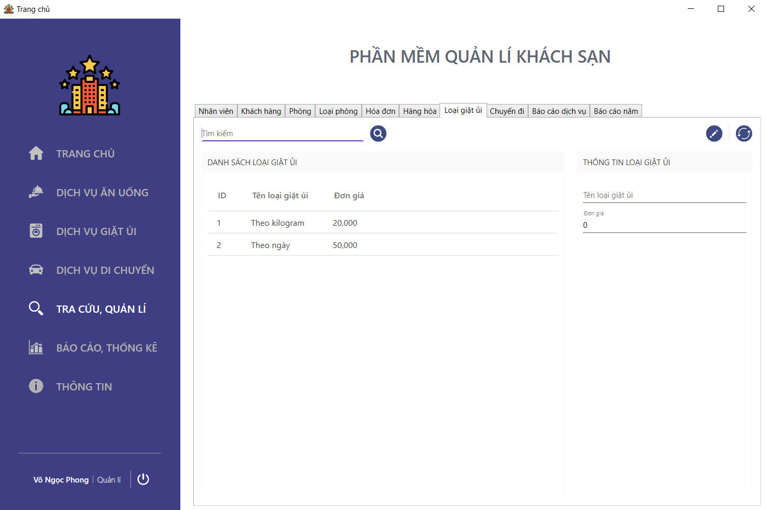

Hình 13 – Màn hình tra cứu, quản lý loại giặt ủi

|  |  |  |
| --- | --- | --- |
| **STT** | **Sự kiện/ Tên thành phần** | **Xử lý sự kiện** |
| 1 | Ô Tìm kiếm | Nhập vào thông tin của loại giặt ủi muốn tìm. |
| 2 | Nút chọn Loại giặt ủi | Nhấn vào để chọn loại giặt ủi trong danh sách loại giặt ủi. |
| 3 | Ô Tên loại giặt ủi | Nhập vào tên loại giặt ủi của loại giặt ủi. |
| 4 | Ô Đơn giá | Nhập vào đơn giá của loại giặt ủi. |
| 5 | Nút Sửa | Nhấn vào để sửa loại giặt ủi sau khi chọn loại giặt ủi từ danh sách loại giặt ủi. |
| 6 | Nút Làm mới | Nhấn vào để làm mới tất cả những ô nhập, chọn thông tin của loại giặt ủi. |

Bảng 28 – Các thành phần của màn hình tra cứu, quản lý loại giặt ủi

### Màn hình tra cứu, quản lý loại chuyến đi

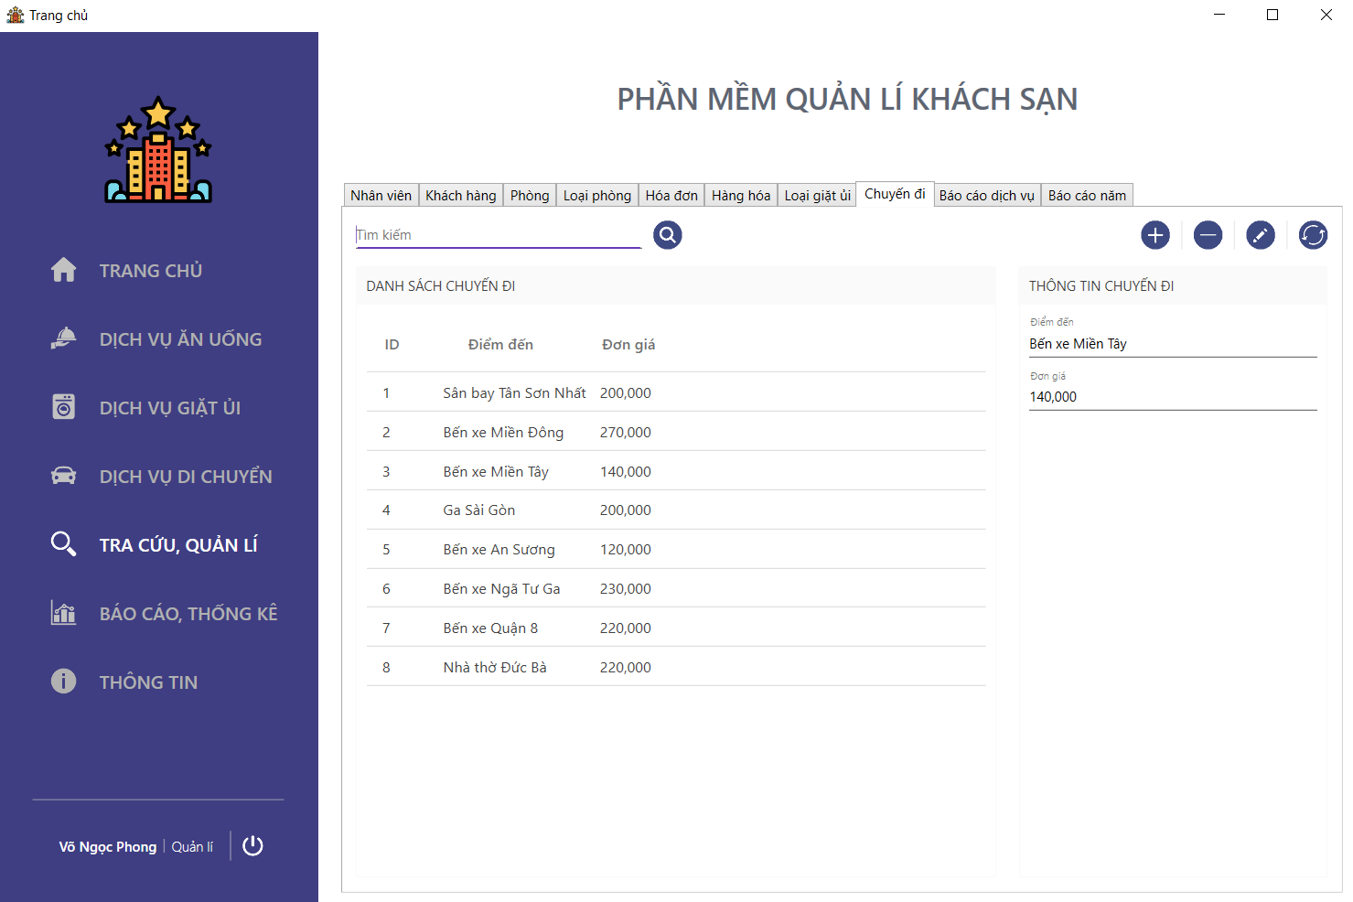

Hình 14 – Màn hình tra cứu, quản lý chuyến đi

|  |  |  |
| --- | --- | --- |
| **STT** | **Sự kiện/ Tên thành phần** | **Xử lý sự kiện** |
| 1 | Ô Tìm kiếm | Nhập vào thông tin của chuyến đi muốn tìm. |
| 2 | Nút chọn Loại phòng | Nhấn vào để chọn chuyến đi trong danh sách chuyến đi. |
| 3 | Ô Điểm đến | Nhập vào điểm đến của chuyến đi. |
| 4 | Ô Đơn giá | Nhập vào đơn giá của chuyến đi. |
| 5 | Nút Thêm | Nhấn vào để thêm chuyến đi vào danh sách chuyến đi. |
| 6 | Nút Xóa | Nhấn vào để xóa chuyến đi khỏi danh sách chuyến đi. |
| 7 | Nút Sửa | Nhấn vào để sửa chuyến đi sau khi chọn chuyến đi từ danh sách chuyến đi. |
| 8 | Nút Làm mới | Nhấn vào để làm mới tất cả những ô nhập, chọn thông tin của chuyến đi. |

Bảng 29 – Bảng tra cứu của màn hình tra cứu, quản lý chuyến đi

### Màn hình tra cứu, quản lý báo cáo dịch vụ

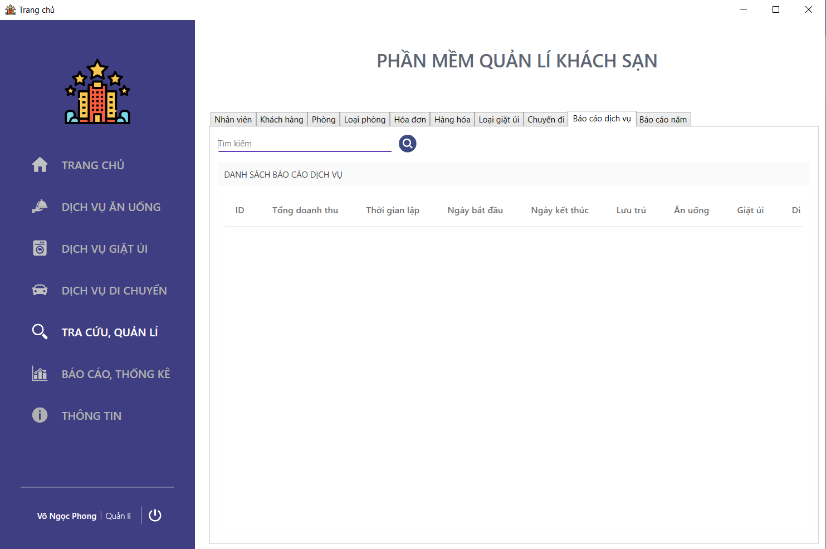

Hình 15 – Màn hình tra cứu, quản lý báo cáo dịch vụ

|  |  |  |
| --- | --- | --- |
| **STT** | **Sự kiện/ Tên thành phần** | **Xử lý sự kiện** |
| 1 | Ô Tìm kiếm | Nhập vào thông tin của báo cáo dịch vụ muốn tìm. |

Bảng 30 – Các thành phần của màn hình tra cứu, quản lý báo cáo dịch vụ

### Màn hình tra cứu, quản lý báo cáo năm

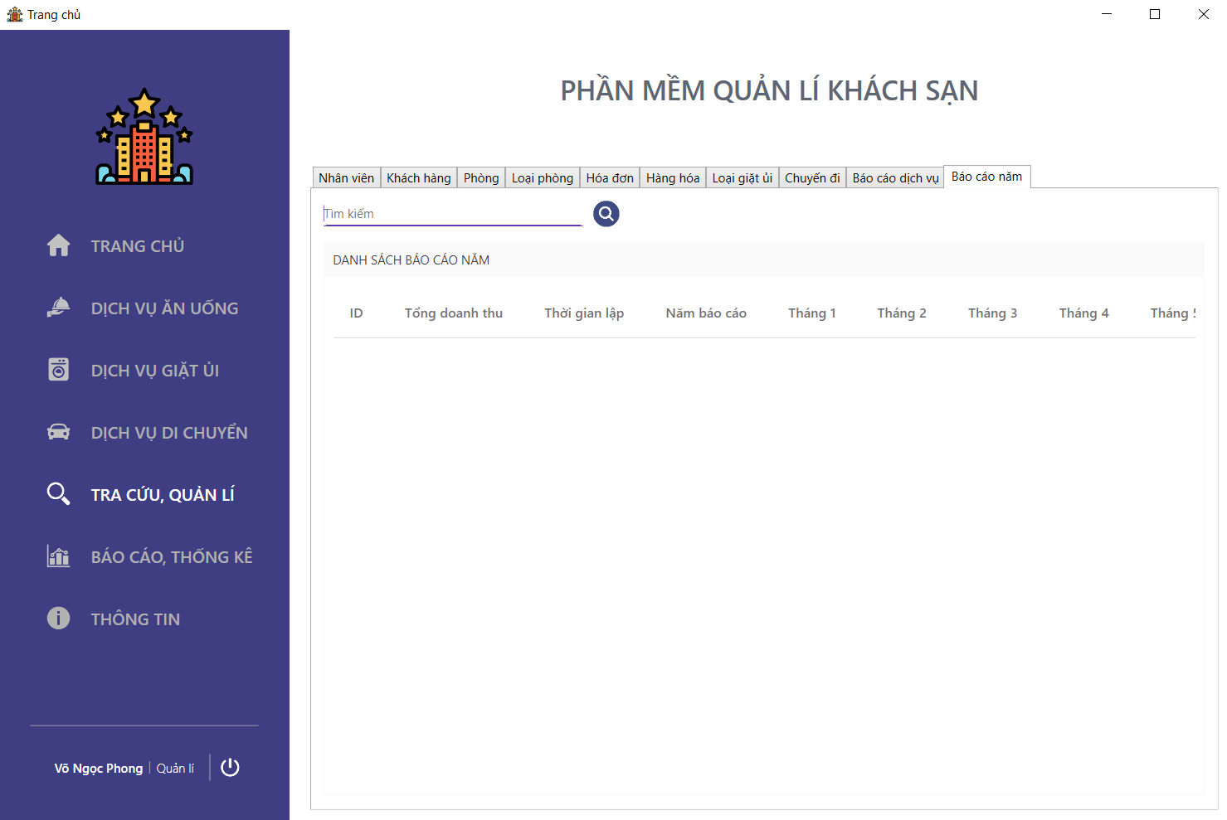

Hình 16 – Màn hình tra cứu, quản lý báo cáo năm

|  |  |  |
| --- | --- | --- |
| **STT** | **Sự kiện/ Tên thành phần** | **Xử lý sự kiện** |
| 1 | Ô Tìm kiếm | Nhập vào thông tin của báo cáo năm muốn tìm. |

Bảng 31- Các thành phần của màn hình tra cứu, quản lý báo cáo năm

### Màn hình báo cáo, thống kê báo cáo dịch vụ

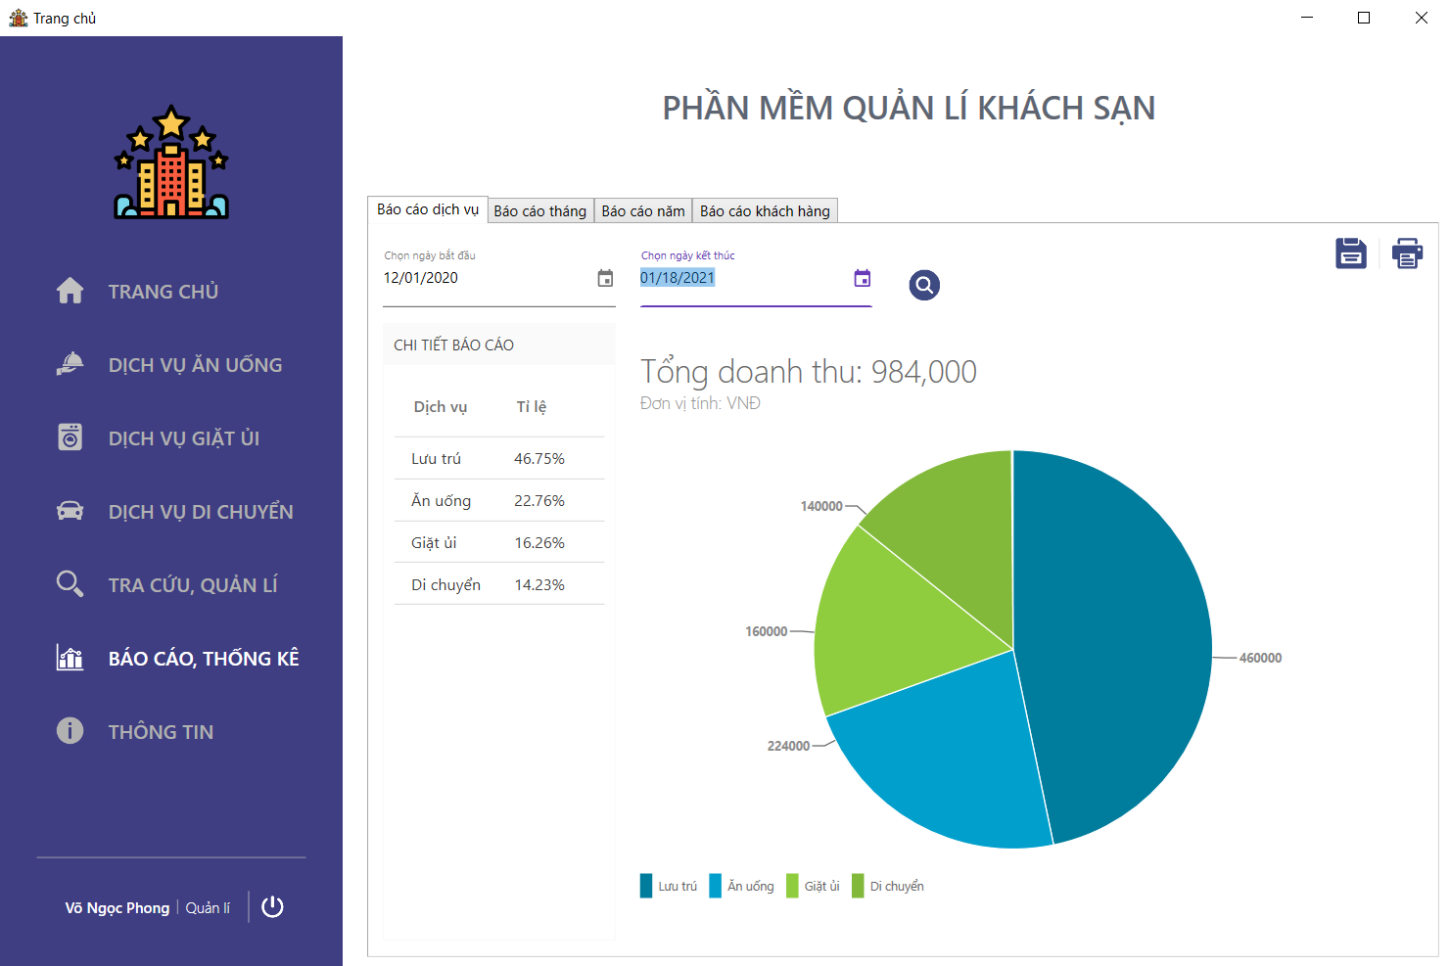

Hình 17 – Màn hình báo cáo, thống kê báo cáo dịch vụ

|  |  |  |
| --- | --- | --- |
| **STT** | **Sự kiện** | **Xử lý sự kiện** |
| 1 | Nhấn nút 1 | Chọn ngày bắt đầu. |
| 2 | Nhấn nút 2 | Chọn ngày kết thúc. |
| 3 | Nhấn nút 3 | Lưu báo cáo dịch vụ. |
| 4 | Nhấn nút 4 | Xuất màn hình báo cáo dịch vụ . |
| 5 | Nhấn nút 5 | Hiện báo cáo doanh thu dịch vụ. |
| 6 | Nhấn nút 6 | Load thẻ “Báo cáo tháng”. |
| 7 | Nhấn nút 7 | Load thẻ “Báo cáo năm”. |

Bảng 32 – Các thành phần của màn hình báo cáo, thống kê báo cáo dịch vụ

### Màn hình xuất báo cáo dịch vụ

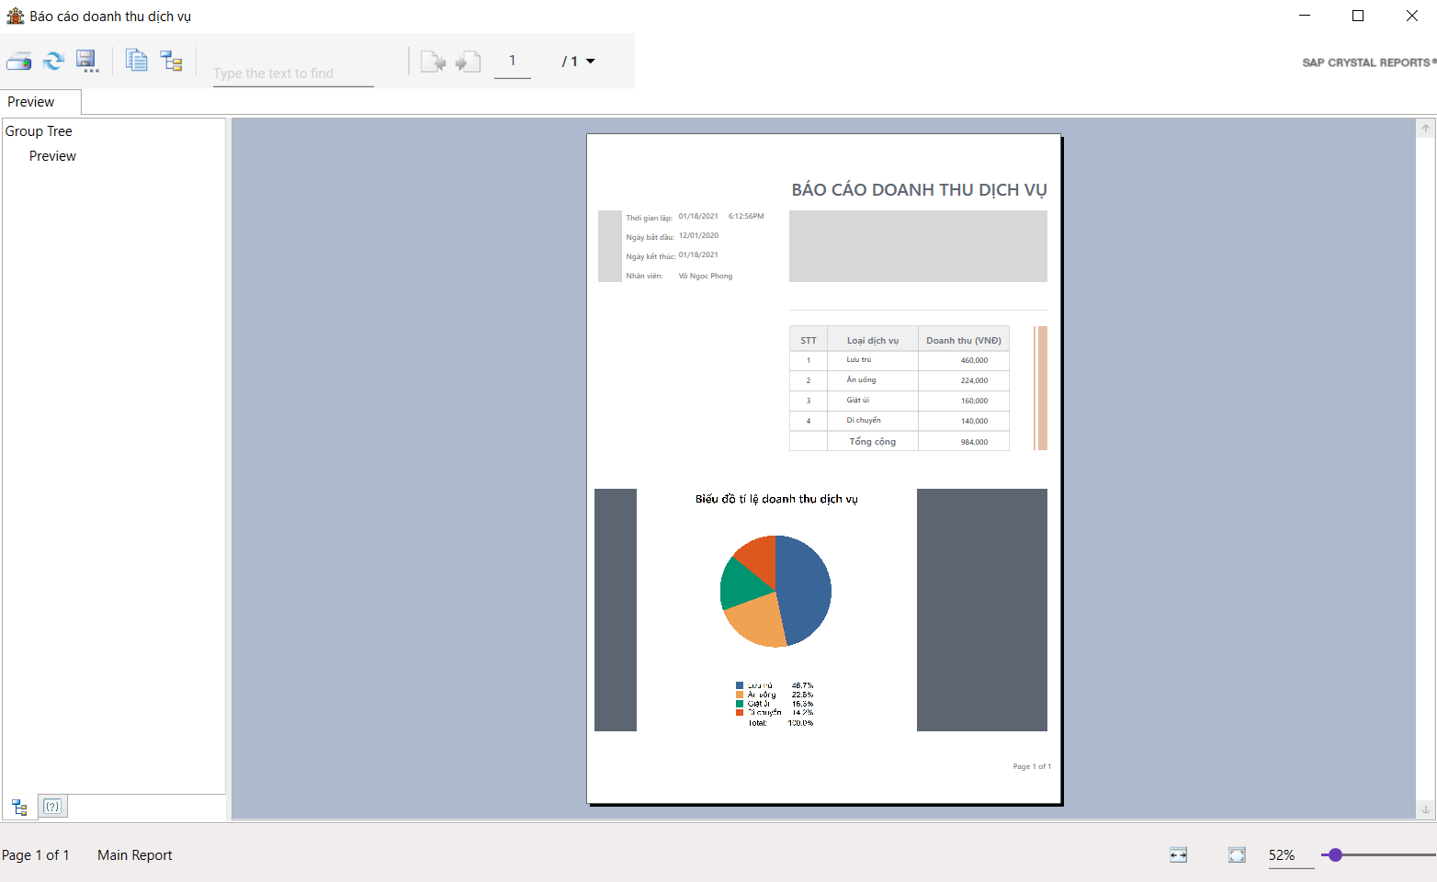

Hình 18 – Màn hình xuất báo cáo dịch vụ

|  |  |  |
| --- | --- | --- |
| **STT** | **Sự kiện** | **Xử lý sự kiện** |
| 1 | Nhấn nút 1 | In báo cáo dịch vụ. |
| 2 | Nhấn nút 2 | Làm mới báo cáo dịch vụ. |
| 3 | Nhấn nút 3 | Lưu lại báo cáo dịch vụ dưới định dạng .rpt. |
| 4 | Nhấn nút 4 | Lưu báo cáo dịch vụ vào clipbroad. |
| 5 | Nhấn nút 5 | Tùy chỉnh góc nhìn báo cáo dịch vụ. |
| 6 | Nhấn nút 6 | Chuyển sang trang tiếp theo. |

Bảng 33 – Các thành phần của màn hình xuất báo cáo dịch vụ

### Màn hình báo cáo, thống kê báo cáo tháng

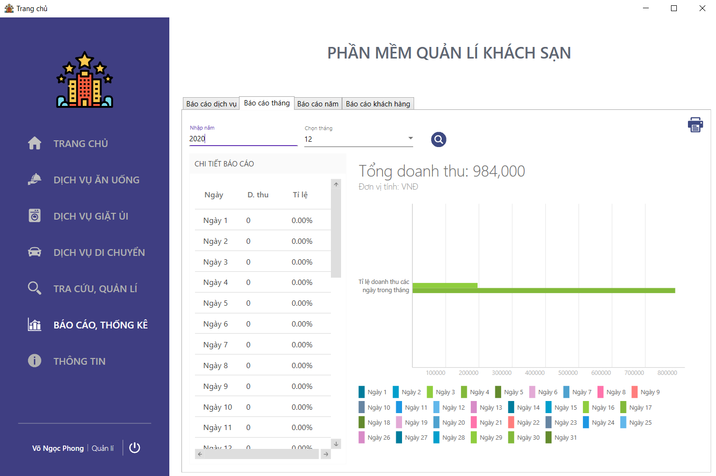

Hình 19 – Màn hình báo cáo, thống kê báo cáo tháng

|  |  |  |
| --- | --- | --- |
| **STT** | **Sự kiện** | **Xử lý sự kiện** |
| 1 | Nhấn nút 1 | Load thẻ báo cáo dịch vụ. |
| 2 | Nhấn nút 2 | Chọn tháng và năm báo cáo . |
| 3 | Nhấn nút 3 | Load thẻ báo cáo năm. |
| 4 | Nhấn nút 4 | Hiện báo cáo doanh thu theo tháng. |
| 5 | Nhấn nút 5 | Xuất màn hình báo cáo doanh thu theo tháng. |

Bảng 34 – Các thành phần của màn hình báo cáo, thống kê báo cáo tháng

### Màn hình xuất báo cáo doanh thu tháng

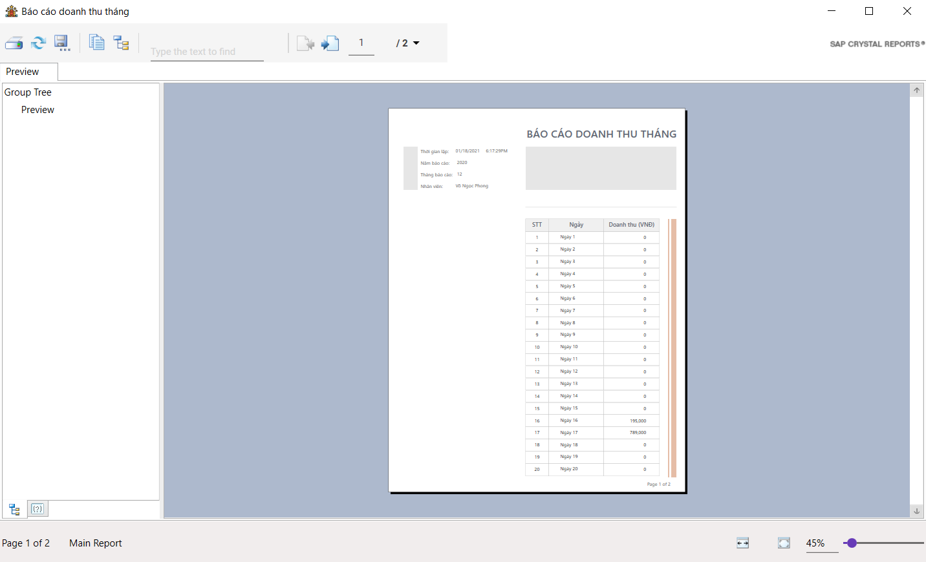

Hình 20 – Màn hình xuất báo cáo doanh thu tháng

|  |  |  |
| --- | --- | --- |
| **STT** | **Sự kiện** | **Xử lý sự kiện** |
| 1 | Nhấn nút 1 | In báo cáo theo tháng |
| 2 | Nhấn nút 2 | Làm mới báo cáo theo tháng |
| 3 | Nhấn nút 3 | Lưu lại báo cáo tháng dưới định dạng .rpt |
| 4 | Nhấn nút 4 | Lưu báo cáo tháng vào clipbroad (image) |
| 5 | Nhấn nút 5 | Tùy chỉnh góc nhìn báo cáo theo tháng |
| 6 | Nhấn nút 6 | Chuyển sang trang tiếp theo |

Bảng 35 – Các thành phần của màn hình xuất báo cáo doanh thu tháng

### Màn hình báo cáo, thống kê báo cáo năm

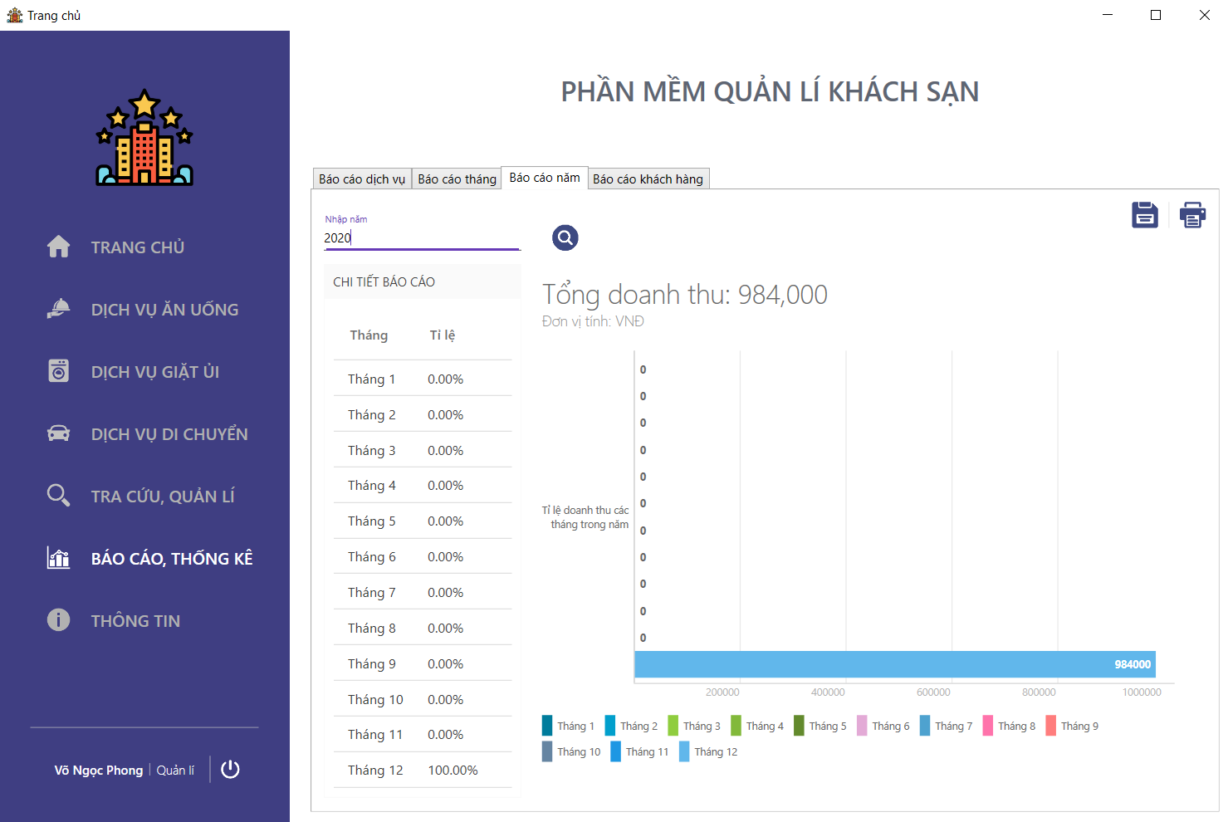

Hình 21 – Màn hình báo cáo, thống kê báo cáo năm

|  |  |  |
| --- | --- | --- |
| **STT** | **Sự kiện** | **Xử lý sự kiện** |
| 1 | Nhấn nút 1 | Chọn năm báo cáo |
| 2 | Nhấn nút 2 | Load thẻ báo cáo dịch vụ |
| 3 | Nhấn nút 3 | Load thẻ báo cáo tháng |
| 4 | Nhấn nút 4 | Hiện báo cáo doanh thu theo năm |
| 5 | Nhấn nút 5 | Lưu báo cáo theo năm |
| 6 | Nhấn nút 6 | Xuất màn hình báo cáo doanh thu theo năm |

Bảng 36 – Các thành phần của màn hình báo cáo, thống kê báo cáo năm

### Màn hình xuất báo cáo theo năm

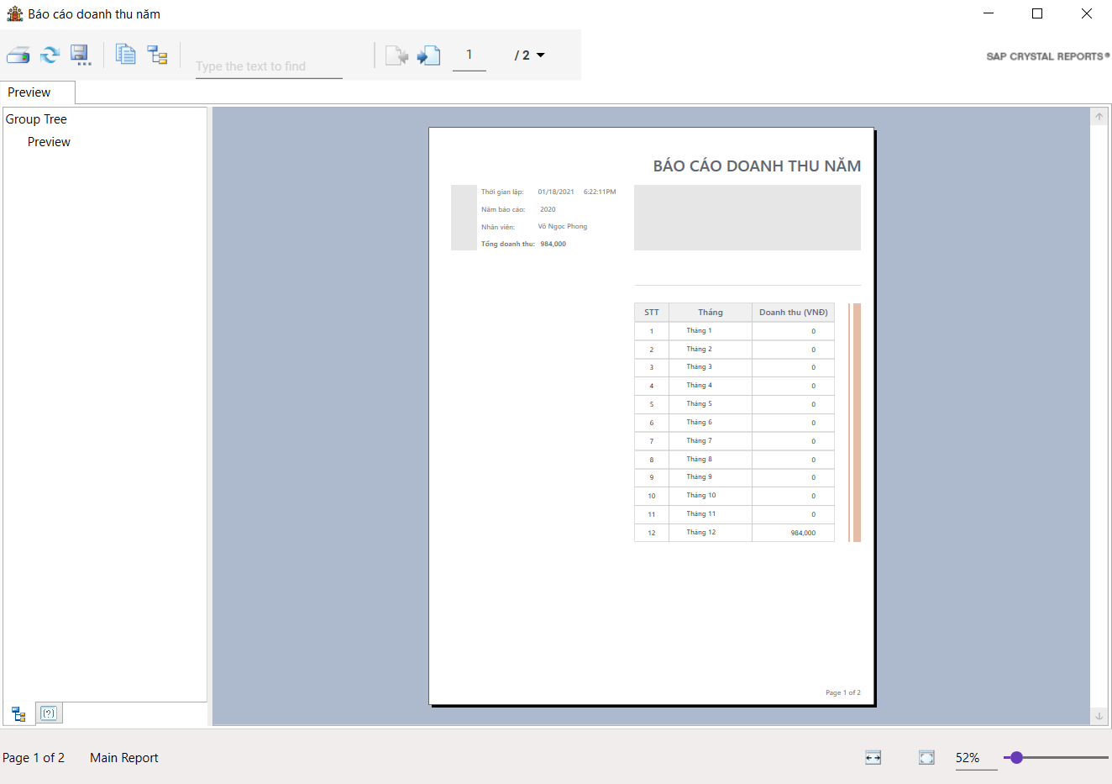

Hình 22 – Màn hình xuất báo cáo theo năm

|  |  |  |
| --- | --- | --- |
| **STT** | **Sự kiện** | **Xử lý sự kiện** |
| 1 | Nhấn nút 1 | In báo cáo doanh thu năm |
| 2 | Nhấn nút 2 | Làm mới báo cáo doanh thu năm |
| 3 | Nhấn nút 3 | Lưu lại báo cáo năm dưới định dạng .rpt |
| 4 | Nhấn nút 4 | Lưu báo cáo năm vào clipbroad (image) |
| 5 | Nhấn nút 5 | Tùy chỉnh góc nhìn báo cáo theo năm |
| 6 | Nhất nút 6 | Chuyển sang trang tiếp theo |

Bảng 37 – Các thành phần của màn hình xuất báo cáo theo năm

### Màn hình báo cáo, thống kê báo cáo theo khách hàng

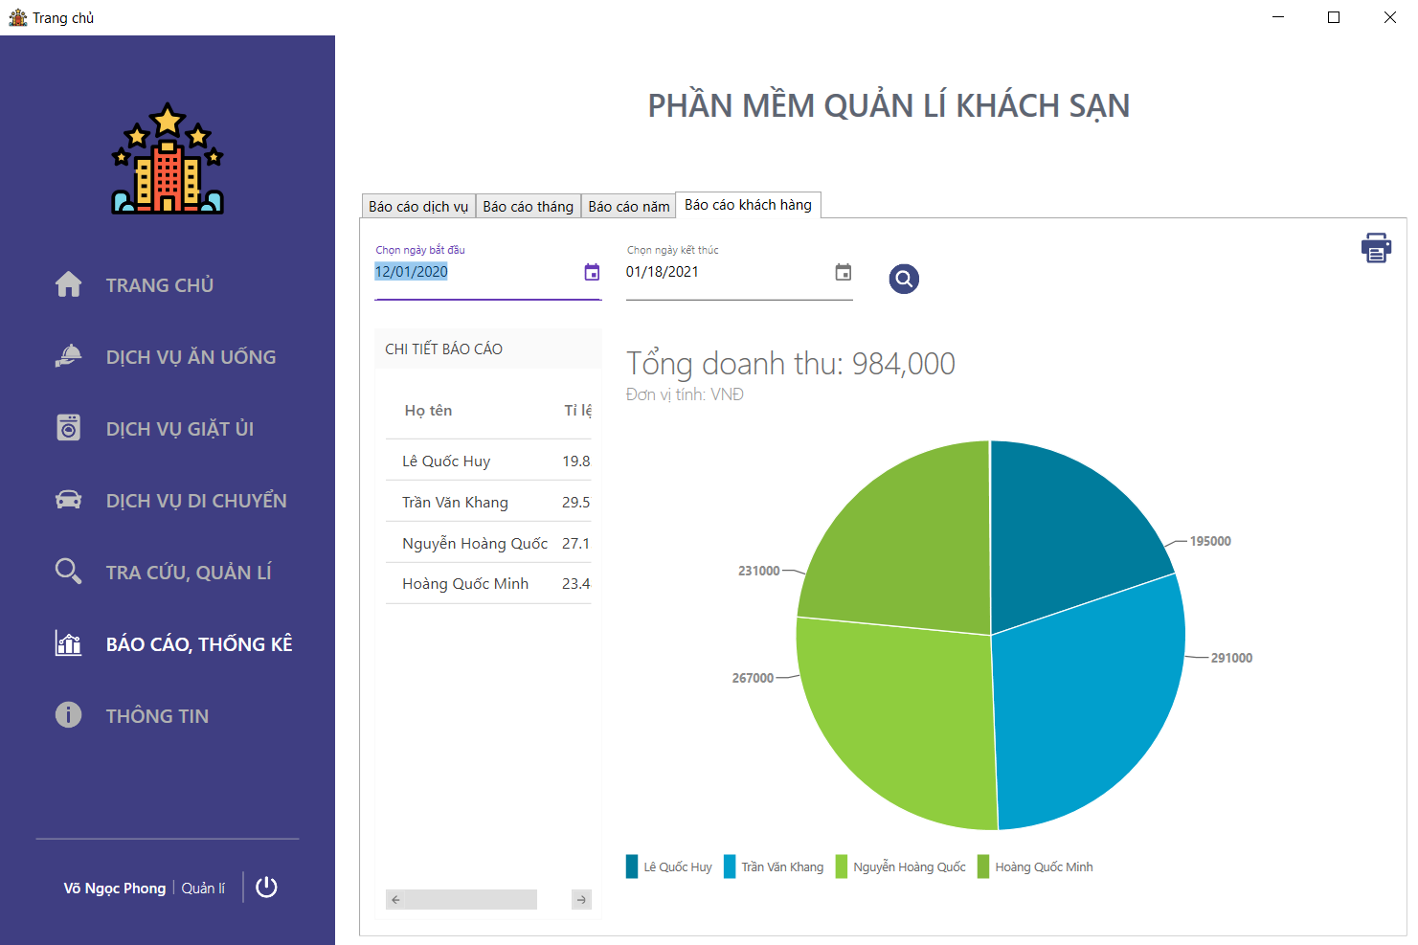

Hình 23 – Màn hình báo cáo, thống kê báo cáo theo khách hàng

|  |  |  |
| --- | --- | --- |
| **STT** | **Sự kiện** | **Xử lý sự kiện** |
| 1 | Nhấn nút 1 | Chọn ngày bắt đầu |
| 2 | Nhấn nút 2 | Chọn ngày kết thúc |
| 3 | Nhấn nút 3 | Hiện báo cáo doanh thu khách hàng |
| 4 | Nhấn nút 4 | Xuất màn hình báo cáo doanh thu theo năm |

Bảng 38 – Các thành phần của màn hình báo cáo, thống kê báo cáo theo khách hàng

### Màn hình xuất báo cáo theo khách hàng

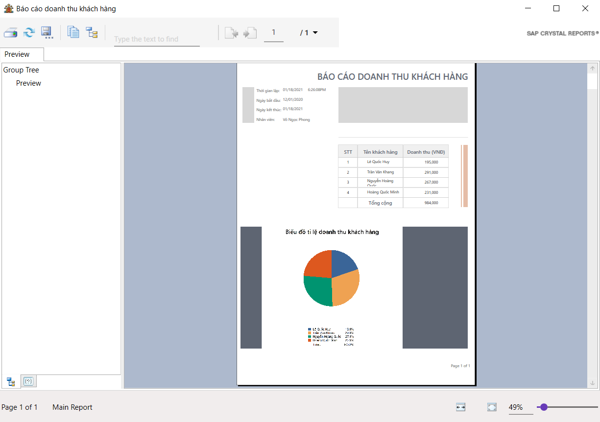

Hình 24 – Màn hình xuất báo cáo theo khách hàng

|  |  |  |
| --- | --- | --- |
| **STT** | **Sự kiện** | **Xử lý sự kiện** |
| 1 | Nhấn nút 1 | In báo cáo doanh thu năm |
| 2 | Nhấn nút 2 | Làm mới báo cáo doanh thu năm |
| 3 | Nhấn nút 3 | Lưu lại báo cáo năm dưới định dạng .rpt |
| 4 | Nhấn nút 4 | Lưu báo cáo năm vào clipbroad (image) |
| 5 | Nhấn nút 5 | Tùy chỉnh góc nhìn báo cáo doanh thu khách hàng |

Bảng 39 – Các thành phần của màn hình xuất báo cáo theo khách hàng

### Màn hình thông tin phần mềm

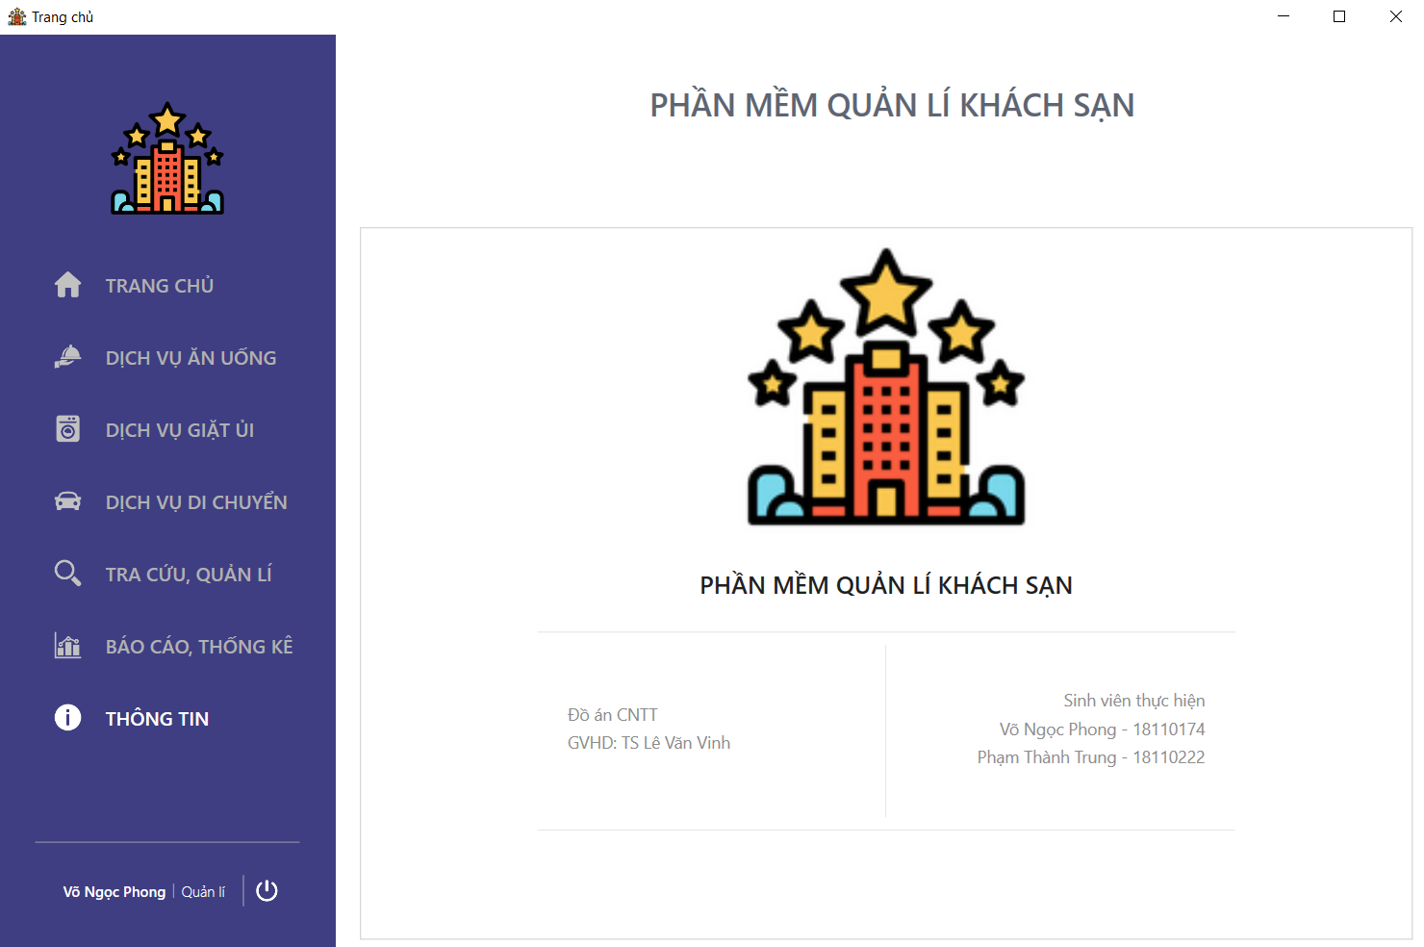

Hình 25 – Màn hình thông tin phần mềm

### Màn hình hóa đơn lưu trú

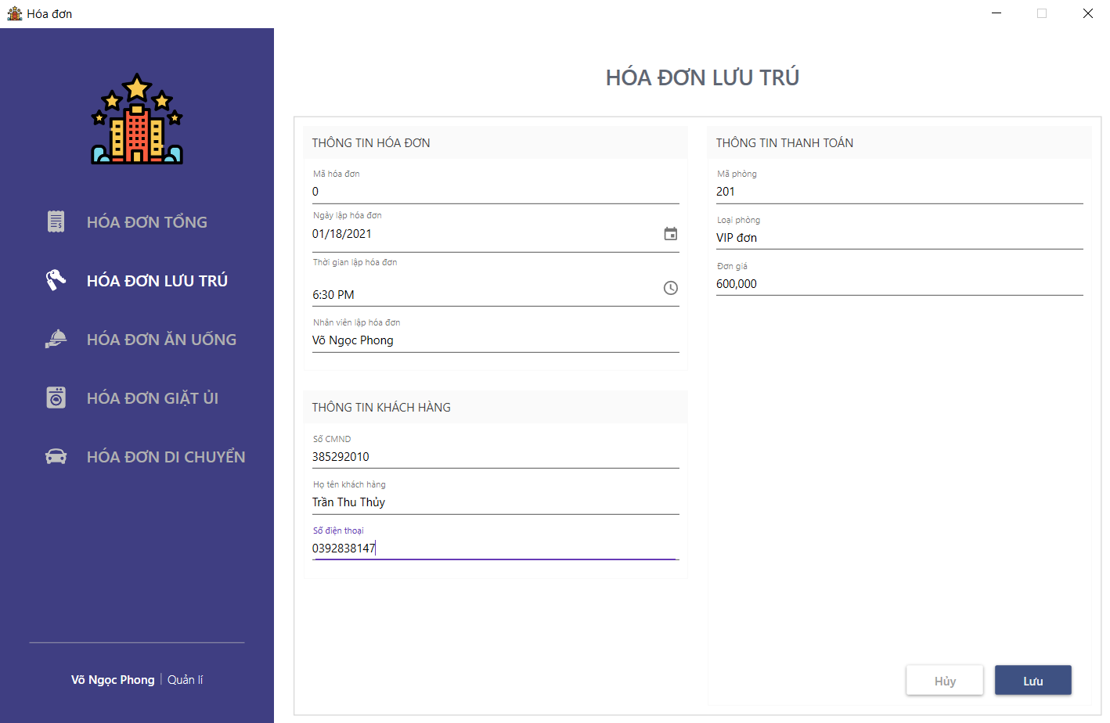

Hình 26 – Màn hình hóa đơn lưu trú

|  |  |  |
| --- | --- | --- |
| **STT** | **Sự kiện** | **Xử lý sự kiện** |
| 1 | Nhấn nút 1 | Chọn ngày tháng năm |
| 2 | Nhấn nút 2 | Thay đổi thời gian lập hóa đơn |
| 3 | Nhấn nút 3 | Hủy hóa đơn vừa tạo |
| 4 | Nhấn nút 4 | Lưu hóa đơn lưu trú |

Bảng 40 – Các thành phần của màn hình hóa đơn lưu trú

### Màn hình hóa đơn ăn uống

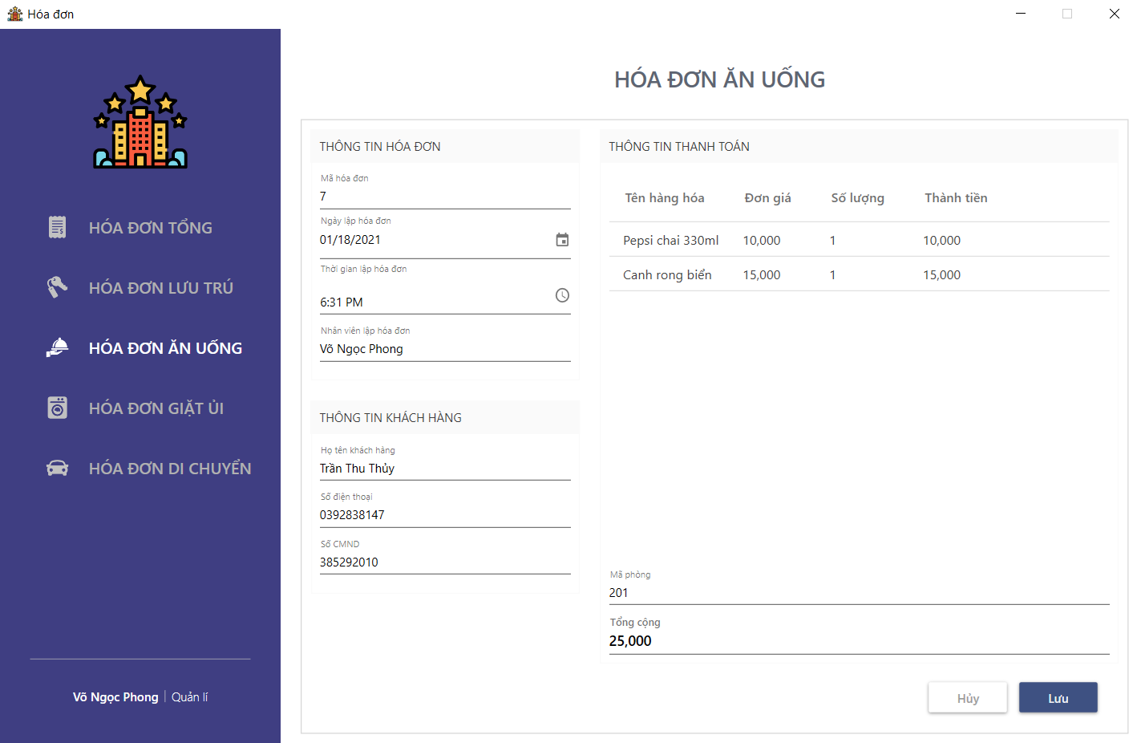

Hình 27 – Màn hình hóa đơn ăn uống

|  |  |  |
| --- | --- | --- |
| **STT** | **Sự kiện** | **Xử lý sự kiện** |
| 1 | Nhấn nút 1 | Chọn ngày tháng năm |
| 2 | Nhấn nút 2 | Thời gian lập hóa đơn |
| 3 | Nhấn nút 3 | Hủy hóa đơn vừa tạo |
| 4 | Nhấn nút 4 | Lưu hóa đơn ăn uống |

Bảng 41 – Các thành phần của màn hình hóa đơn ăn uống

### Màn hình hóa đơn giặt ủi

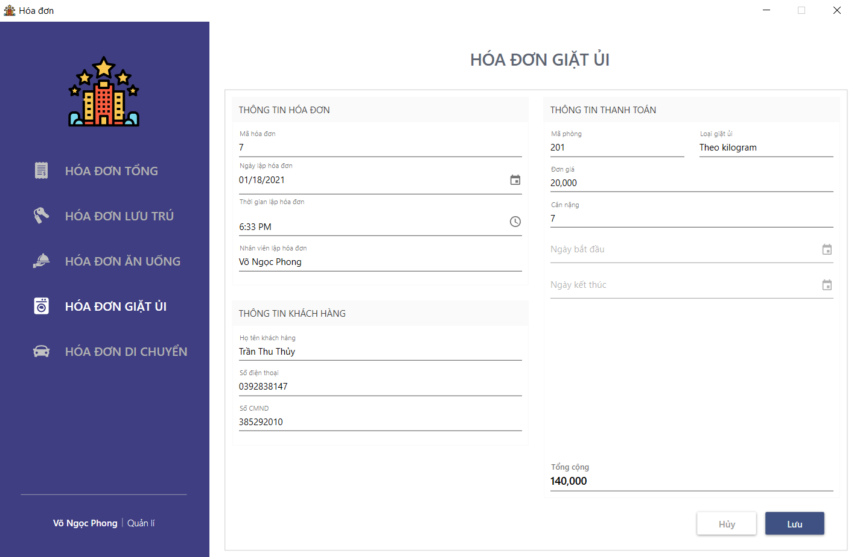

Hình 28 – Màn hình hóa đơn giặt ủi

|  |  |  |
| --- | --- | --- |
| **STT** | **Sự kiện** | **Xử lý sự kiện** |
| 1 | Nhấn nút 1 | Nhập khối lượng giặt ủi |
| 2 | Nhấn nút 2 | Hủy hóa đơn vừa tạo |
| 3 | Nhấn nút 3 | Lưu hóa đơn lưu trú |

Bảng 42 – Các thành phần của màn hình hóa đơn giặt ủi

### Màn hình hóa đơn di chuyển

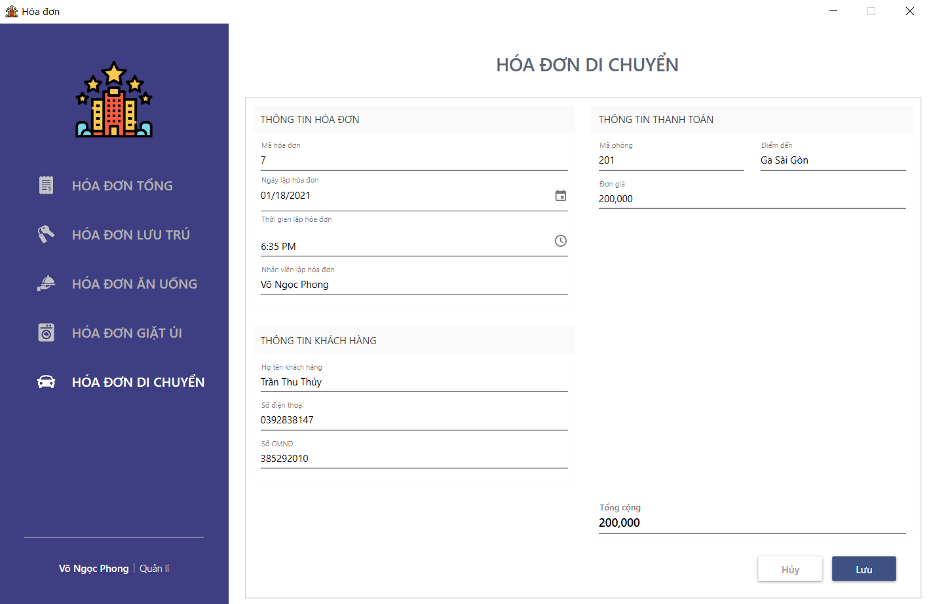

Hình 29 – Màn hình hóa đơn di chuyển

|  |  |  |
| --- | --- | --- |
| **STT** | **Sự kiện** | **Xử lý sự kiện** |
| 1 | Nhấn nút 1 | Nhập tên của khách hàng |
| 2 | Nhấn nút 2 | Nhấp số điện thoại khách hàng |
| 3 | Nhấn nút 3 | Nhấp cmnd |
| 4 | Nhấn nút 4 | Hủy hóa đơn vừa tạo |
| 5 | Nhấn nút 5 | Lưu hóa đơn lưu trú |

Bảng 43 – Các thành phần của màn hình hóa đơn di chuyển

### Màn hình hóa đơn tổng

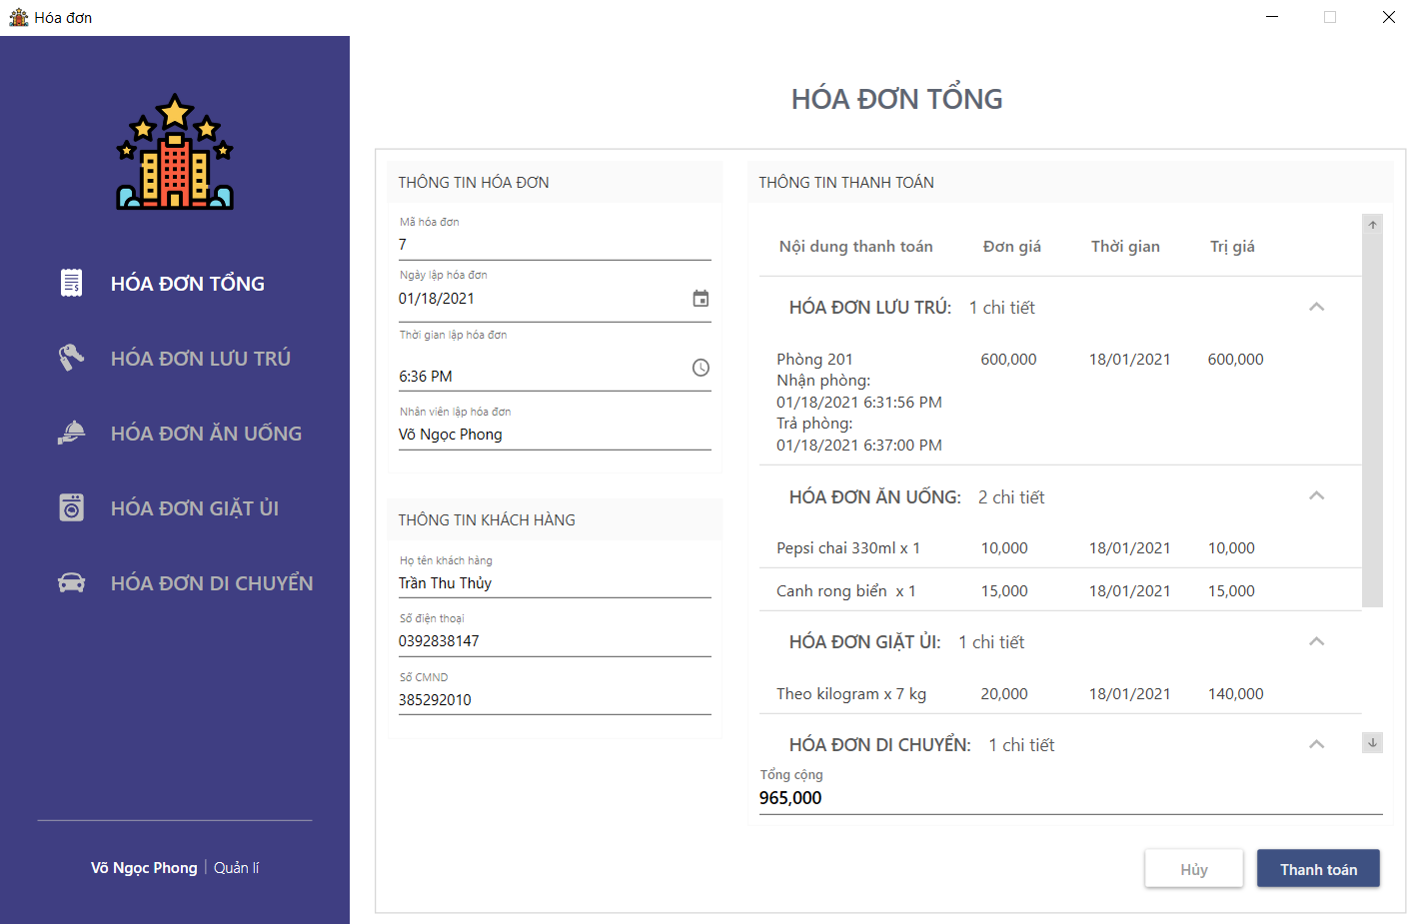

Hình 30 – Màn hình hóa đơn tổng

|  |  |  |
| --- | --- | --- |
| **STT** | **Sự kiện/ Tên thành phần** | **Xử lý sự kiện** |
| 1 | Nút Hóa đơn tổng | Nhấn vào để xem thông tin tất cả dịch vụ mà khách hàng đã sử dụng tại khách sạn trong thời gian thuê. |
| 2 | Nút Hóa đơn lưu trú | Nhấn vào để xem thông tin, thuê phòng của dịch vụ lưu trú. |
| 3 | Nút Hóa đơn ăn uống | Nhấn vào để xem thông tin những mặt hàng đã gọi và lưu hóa đơn ăn uống sang hóa đơn tổng. |
| 4 | Nút Hóa đơn giặt ủi | Nhấn vào để xem thông tin loại giặt ủi đã chọn và lưu hóa đơn giặt ủi sang hóa đơn tổng. |
| 5 | Nút Hóa đơn di chuyển | Nhấn vào để xem thông tin chuyến đi đã chọn và lưu hóa đơn di chuyển sang hóa đơn tổng. |
| 6 | Nút Hủy | Nhấn vào để thoát khỏi màn hình hóa đơn. |
| 7 | Nút Thanh toán | Nhấn vào để thanh toán hóa đơn. |

Bảng 44 – Các thành phần của màn hình hóa đơn tổng

## Hướng dẫn sử dụng phần mềm

### Chức năng đặt phòng

Ở màn hình “Trang chủ”, nhấn chọn phòng cần thuê (phòng cần thuê phải là phòng trống có màu xám nhạt) và nhấn nút “Thuê phòng”, hóa đơn lưu trú hiện ra để nhập thông tin thuê phòng sau đó nhấn nút “Lưu” để lưu dữ liệu xuống cơ sở dữ liệu.

Có thể xem nhanh danh sách phòng trống bằng cách nhấn vào nút phòng.

### Chức năng phục vụ ăn uống

Ở màn hình “Dịch vụ ăn uống”, chọn phòng cần phục vụ. Từ danh sách hàng hóa bên trái, chọn mặt hàng cần phục vụ và nhấn nút “Thêm món” hoặc double-click vào mặt hàng đó. Mặt hàng được chọn sẽ xuất hiện trong danh sách đã chọn bên phải. Khi cần xóa một mặt hàng thì chọn mặt hàng đó ở danh sách đã chọn và nhấn nút “Xóa món”. Sau khi chọn xong danh sách các món được phục vụ, nhấn nút “Thanh toán” màn hình hóa đơn ăn uống hiện ra, nhấn nút “Lưu” để lưu dữ liệu vào cơ sở dữ liệu.

### Chức năng phục vụ giặt ủi

Ở màn hình “Dịch vụ giặt ủi”, chọn phòng cần phục vụ và chọn loại giặt ủi. Nếu chọn loại giặt ủi theo ngày, chọn ngày bắt đầu và ngày kết thúc, nếu chọn loại giặt ủi theo kilogram, nhập vào cân nặng cần phục vụ. Sau đó nhấn nút “Thanh toán” màn hình hóa đơn giặt ủi hiện ra, nhấn “Lưu” để lưu dữ liệu vào cơ sở dữ liệu.

### Chức năng phục vụ di chuyển

Ở màn hình “Dịch vụ di chuyển”, chọn phòng cần phục vụ và chọn điểm đến cần phục vụ từ danh sách, sau đó nhấn nút “Thanh toán” màn hình hóa đơn di chuyển hiện ra, nhấn nút “Lưu” để lưu dữ liệu vào cơ sở dữ liệu.

### Chức năng tra cứu, quản lý thông tin

Ở từng tab trong màn hình “Tra cứu, quản lí”, có thể nhập vào ô tìm kiếm để tìm nhanh thông tin, bên phải là các nút chức năng thêm, xóa, sửa thông tin. Một số tab có thể không có đủ các chức năng thêm, xóa, sửa do yêu cầu của khách sạn.

### Chức năng báo cáo, thống kê

Ở màn hình “Báo cáo, thống kê”, có 3 tab tương ứng với 3 loại báo cáo doanh thu: báo cáo theo dịch vụ, báo cáo theo tháng và báo cáo theo năm.

Ở tab báo cáo theo dịch vụ, chọn ngày bắt đầu và ngày kết thúc báo cáo, nhấn nút “Tìm kiếm”, kết quả sẽ được hiển thị phía dưới. Sau khi có báo cáo hiện ra, có thể nhấn nút “Lưu báo cáo” để lưu báo cáo xuống cơ sở dữ liệu hoặc nhấn “Xuất báo cáo” để có thể in, xuất báo cáo ra file, …

Ở tab báo cáo tháng, chọn năm và tháng cần báo cáo và nhấn nút “Tìm kiếm”, kết quả sẽ được hiển thị phía dưới. Sau khi có báo cáo hiện ra, có thể nhấn nút “Lưu báo cáo” để lưu báo cáo xuống cơ sở dữ liệu hoặc nhấn “Xuất báo cáo” để có thể in, xuất báo cáo ra file, …

Ở tab báo cáo năm, chọn năm cần báo cáo và nhấn nút “Tìm kiếm”, kết quả sẽ được hiển thị phía dưới. Sau khi có báo cáo hiện ra, có thể nhấn nút “Lưu báo cáo” để lưu báo cáo xuống cơ sở dữ liệu hoặc nhấn “Xuất báo cáo” để có thể in, xuất báo cáo ra file, …

### Chức năng thanh toán hóa đơn

Ở màn hình “Trang chủ”, chọn phòng đang thuê (phòng đang thuê có màu xanh đậm) và nhấn nút “Thanh toán”, màn hình hóa đơn tổng hiện ra các nội dung cần thanh toán, khi nhấn vào nút “Thanh toán” phần mềm sẽ thông báo số tiền cần thanh toán, chọn đồng ý để hoàn tất việc thanh toán.

# CHƯƠNG 3 – KẾT LUẬN

## Ưu điểm

* Giao diện đơn giản, trực quan nhưng vẫn hài hoà, đẹp mắt với tông màu sáng cùng các màu nhấn nổi bật, tạo cảm hứng cho người sử dụng.
* Các chức năng tương đối đầy đủ, thích hợp với nhu cầu sử dụng ở một khách sạn vừa và nhỏ.
* Các thao tác sử dụng đơn giản, quen thuộc, dễ dàng làm quen đối với người dùng mới.
* Bắt được hầu hết các lỗi thường gặp trong quá trình sử dụng và thông báo lỗi cho người dùng biết một cách thân thiện nhất.
* Chương trình có dung lượng cài đặt nhỏ nên có tốc độ thực thi nhanh chóng, chiếm ít tài nguyên hệ thống.

## Nhược điểm

* Chức năng chưa thực sự tối ưu cho công việc cần xử lí nhiều thao tác cùng một lúc.
* Tốc độ truy xuất cơ sở dữ liệu có thể chậm sau một thời gian sử dụng do kích thước ở cơ sở dữ liệu lớn dần theo thời gian mà thuật toán xử lí của chương trình chưa đạt được mức tối ưu cao nhất.
* Chưa có cơ chế phục hồi chương trình khi gặp lỗi không thể khắc phục.
* Chưa có cơ chế feedback cho người dùng.

## Hướng phát triển

* Bổ sung chức năng đặt phòng trước.
* Bổ sung chức năng quản lí các chương trình khuyến mãi.
* Liên kết các trang web du lịch, lữ hành để mở rộng quy mô phát triển của khách sạn.
* Bổ sung chức năng quản lí kho, hàng tồn và công nợ.
* Bổ sung chức năng cập nhật phần mềm online.
* Phát triển ứng dụng trên các nền tảng khác như web, di động và đưa ứng dụng lên các kho ứng dụng của từng nền tảng.

# TÀI LIỆU THAM KHẢO

1. Windows Presentation Foundation (WPF) documentation.

Link: <https://docs.microsoft.com/en-us/dotnet/desktop/wpf/?view=netdesktop-5.0>

1. HowKTeam, Lập trình WPF cơ bản.

Link: <https://www.youtube.com/playlist?list=PL33lvabfss1ywgHcDF2aB8YBxwtj1_Rjk>

1. HowKTeam, Lập trình phần mềm quản lý kho MVVM – WPF.

Link: <https://www.youtube.com/playlist?list=PL33lvabfss1zfGxCcTIYr5IjsyweWWtAO>

1. WPF – Data Binding cơ bản.

Link: <https://yinyangit.wordpress.com/2011/09/09/wpf-data-binding-co-ban/>

1. Cơ bản về MVVM (Model – View – ViewModel) Pattern.

Link: <https://viblo.asia/p/co-ban-ve-mvvm-model-view-viewmodel-pattern-Do754wdWlM6>

1. MVVM.

Link: <https://sites.google.com/site/laptrinhgascript/mvvm?tmpl=%2Fsystem%2Fapp%2Ftemplates%2Fprint%2F&showPrintDialog=1>

# PHÂN CÔNG CÔNG VIỆC

|  |  |  |
| --- | --- | --- |
| STT | Công việc | Thực hiện |
| 1 | Phân tích và nghiên cứu đề tài | Phong, Trung |
| 2 | Thiết kế CSDL | Phong |
| 3 | Cài đặt các công nghệ, thư viện | Trung |
| 4 | Tìm kiếm tài liệu tham khảo | Trung |
| 5 | Làm giao diện | Phong |
| 6 | Đăng nhập, phân quyền | Trung |
| 7 | Dịch vụ lưu trú | Phong |
| 8 | Dịch vụ ăn uống | Trung |
| 9 | Dịch vụ giặt ủi | Trung |
| 10 | Dịch vụ di chuyển | Trung |
| 11 | Tra cứu, quản lý thông tin | Phong |
| 12 | Báo cáo, thống kê | Phong |
| 13 | Thanh toán hóa đơn | Phong |
| 14 | Kiểm thử phần mềm, sửa lỗi | Phong, Trung |
| 15 | Viết báo cáo | Phong, Trung |